8/6/2010
Jeroen Ronkaerts

energie:direct | Onderzoek naar Betaalconcepten

Afstudeerscriptie

Onderzoek naar Betaalconcepten

Uitgevoerd door
Jeroen Ronkaerts
2103494

In opdracht van
energie:direct
De Maas 8, Best

Begeleiders energie:direct
Mevrouw P. de Weert, Credit Management
De heer E. Driessens, ICT

Begeleiders Fontys Economische Hogeschool Tilburg
De heer W. Lensen
De heer H. Wasseveld

Voorwoord
Voor u ligt een onderzoek naar betaalconcepten uitgevoerd in opdracht van energie:direct. Na enkele maanden werk is dit mijn advies aan energie:direct over de nieuw te implementeren betaalmogelijkheden. Deze uitbreiding van de betaalmogelijkheden zorgt voor een betere dienstverlening aan de klanten en de zekerheid dat energie:direct voldoet aan verwachte wetgeving op dit gebied.
Om tot een gedegen advies te komen heb ik lange tijd onderzoek uitgevoerd, vooral via het internet. Aanvankelijk om me te oriënteren naar wat er allemaal mogelijk is op het gebied van betaalconcepten en eventuele toekomstige ontwikkelingen. Hiertoe heb ik ook experts op het gebied van betalen geïnterviewd. Later ben ik me meer gaan focussen op wat klanten precies verwachten van een betaalmethode. Ik heb hier gebruik gemaakt van een nieuw soort marktonderzoek, namelijk het afstruinen van internetfora die zich hier mee bezighouden. Via reacties van mensen op deze fora heb ik de belangrijkste eigenschappen waar nieuwe betaalconcepten aan moeten voldoen in kaart gebracht.
Op korte termijn zal energie:direct een focusgroep organiseren die bepaalde ideeën over het incassoproces zal toetsen onder klanten. De resultaten van dit mijn onderzoek zullen ook aan bod komen. Oorspronkelijk was het idee om tijdens mijn stage deze focusgroep al te organiseren, maar de organisatie was een stuk ingewikkelder dan ik aanvankelijk had verwacht. De focusgroep dient dus vooral als controle van de resultaten die ik eerder gevonden heb.
Een korte samenvatting van de conclusies en aanbevelingen vindt u in de managementsamenvatting. Vaktermen en afkortingen worden verklaard in de woordenlijst aan het eind van het document.
Ik wil graag Penny de Weert en Edwin Driessens van energie:direct bedanken voor de kans dit onderzoek te mogen uitvoeren en de hulp en steun die ik van hen heb ontvangen tijdens mijn stage. Daarnaast een bedankje voor de werknemers op de ICT afdeling, waar ik mijn tijd voornamelijk heb doorgebracht. Dankzij de leuke sfeer was het nooit vervelend om aan het werk te gaan.
Tevens wil ik graag de mensen die de tijd hebben genomen mij te woord te staan voor dit onderzoek bedanken; Jaron Reisman van Interpay, Stephan Peters van Intrum Justitia, Simone Verwer van Currence, Adriaan Mol van Mollie, Valentin Braimaister van Buckaroo en Jochem Reijers van ComCom.
Aangezien dit mijn afstudeerscriptie is wil ik graag iedereen van Fontys bedanken die mij de afgelopen vier jaar heeft begeleidt. Ik zal goede herinneringen overhouden aan mijn tijd op deze school.
Tilburg, juni 2010
Jeroen Ronkaerts

Managementsamenvatting
De B.V. energie:direct is in 2002 opgericht. Inmiddels heeft het bedrijf een aardig marktaandeel opgebouwd en neemt het de achtste plaats in op de Nederlandse energiemarkt. De concurrentie op deze markt is zeer groot. Daardoor verliest het bedrijf jaarlijks ongeveer 60.000 klanten aan de concurrentie. Om het marktaandeel te behouden moet dit aantal dus ook weer worden geworven. Het werven van nieuwe klanten is erg duur, namelijk €150,- per klant. Daarom probeert energie:direct zich te herpositioneren naar een meer dienstgerichte energieleverancier die de klant een blijvend voordeel biedt.
Eén deel van deze herpositionering behelst het aanbieden van meer betalingsmogelijkheden voor klanten. Momenteel biedt energie:direct enkel de automatische incasso en, op verzoek van de klant, de acceptgiro. Daarnaast krijgen die niet betalen een betalingsherinnering in de vorm van een AcceptEmail. Dit is een e-mail met iDeal link, voor betaling via internetbankieren. Voor de acceptgiro brengt energie:direct €2,- administratiekosten in rekening. Deze toeslag zal in de nabije toekomst verboden worden. De wet zal namelijk gaan eisen dat bedrijven minstens één gratis betaalmogelijkheid bieden waarbij klanten zelf het moment van incasso kunnen bepalen. Op het moment dat energie:direct dus andere mogelijkheden biedt die de klant in staat stellen zelf het moment te bepalen, is de toeslag op de acceptgiro weer toegestaan. Het doel van dit onderzoek is dus uitzoeken welke betalingsmogelijkheid het meest geschikt is voor energie:direct. Daartoe is eerst een inventarisatie gemaakt van alle mogelijkheden, waarbij ook over de grenzen is gekeken. Hiervoor is gebruikt gemaakt van deskresearch en expertinterviews.
Hierna is behoefteonderzoek uitgevoerd met behulp van internetfora. Hiervoor is gekozen vanwege de aspiratie van energie:direct om een online energieleverancier te zijn. Idealiter kunnen alle klanten van energie:direct omgaan met het internet en e-mail. Mensen die actief zijn op consumentenfora zijn dus (potentiële) klanten die goed binnen dit profiel passen.
Vervolgens kan de keuze over de te implementeren betaalmethode(n) genomen worden.
Het laatste onderdeel is een beknopte aanbeveling over de implementatie, vooral vanuit een marketingoogpunt bekeken.
Uit onderzoek naar de Europese betalingsmarkt is gebleken dat Nederland één van de meest geavanceerde en moderne landen is op dit gebied. In Nederland is het gebruik van internetbankieren zeer snel gemeengoed geworden. Daardoor werd al snel duidelijk dat het onderzoek zich moest richten op betalingsmethoden die op het internet gebaseerd zijn. Deze methoden zijn :
- AcceptEmail
- iDeal
- Creditcard
- Paypal
- Digitale Nota
De Acceptemail is een e-mail met een iDeal link, waar de nota via iDeal betaald kan worden. IDeal is het gestandaardiseerde internetbankier systeem, oorspronkelijk gelanceerd door de Rabobank, ABN-Amro, en ING bank. Deze banken hebben in 2006 de Digitale Nota geïntroduceerd, waarbij nota’s worden bezorgd in de internetbankieromgeving van de klant. Paypal is begonnen als een online portemonnee, maar tegenwoordig kunnen klanten hun bankrekening of creditcard koppelen aan de Paypal-account. Hierdoor hoeft er geen geld meer gestort te worden in de portemonnee. De creditcard van oudsher een veelgebruikte betaalmethode op het internet.
Al deze betaalconcepten hebben hun voor en nadelen. Ze zijn getoetst op factoren die belangrijk worden geacht, zowel vanuit het oogpunt van bedrijven als van de klant. Uit deze benchmark kwamen Paypal en de creditcard als zwakst uit de bus, vooral vanwege de hoge transactiekosten en hun lage bereik.
Uit het behoefteonderzoek op consumentenfora bleek welke redenen klanten hebben om te kiezen voor een acceptgiro in plaats van automatische incasso. De belangrijkste redenen zijn:
- Klanten willen zelf het moment van betaling kunnen bepalen.
- Klanten willen zelf het betaalde bedrag bepalen, uit angst dat (bijvoorbeeld door administratieve fouten) onjuiste bedragen worden afgeschreven.
Hieraan moet een betaalmethode dus voldoen om in aanmerking te komen voor implementatie.
Met zowel de resultaten van de benchmark en het behoefteonderzoek is volgt een aanbeveling voor de volgende betaalconcepten:
- Digitale nota
- Energie:direct genereert e-mail met iDeal link
Deze methoden hebben de voordelen dat ze een groot bereik hebben, lage transactiekosten kennen, inspelen op de behoeften van klanten en veilig en gebruiksvriendelijk zijn.
Implementatie van de nieuwe methoden is niet ingewikkeld. Vooral de digitale nota kan binnen korte tijd worden aangeboden. Klanten moeten wel enthousiast worden van de nieuwe methoden. Er moet dus gecommuniceerd worden dat er nieuwe betaalmogelijkheden zijn die milieuvriendelijk zijn en geen extra administratiekosten met zich mee brengen. Overstappen moet vooral makkelijk en snel kunnen.
Andere aanbevelingen aan de hand van het onderzoek zijn:
- Bied klanten die via automatische incasso betalen de mogelijkheid om te kiezen enkele verschillende tijdstippen van incasso.
- Automatiseer de verwerking van acceptgiro’s.
- Laat een klantenservicemedewerker reageren op fora, aanbieden problemen op te lossen.
- Organiseer een focusgroep om de bevindingen uit dit rapport te toetsen onder klanten.

Inhoud
Voorwoord 3
Managementsamenvatting 4
1. Inleiding 8
2. Huidige situatie 10
2.1. Klanten 10
2.2. Producten 10
2.3. Prijzen 11
2.4. Organisatiestructuur 11
2.5. De energiemarkt 11
2.6. Resultaten 11
2.7. Herpositionering 12
3. Onderzoek betaalconcepten in Europa 13
3.1. Electronic Bill Presentment and Payment 14
3.2. E-Wallet 14
3.3. Creditcard 15
3.4. Elektronische Overboeking 15
3.5. SEPA 17
4. Resultaten Deskresearch 18
4.1. Belangrijke data Betalingsmarkt 18
4.2. Concurrenten 19
5. Resultaten Expertinterviews 20
6. Benchmark betalingsmogelijkheden 22
6.1. Acceptemail 23
6.2. iDeal 23
6.3. Creditcard 24
6.4. Digitale Nota 24
6.5. Paypal of andere e-wallets 24
6.6. Automatische Incasso 25
6.7. Acceptgiro 25
7. Behoefteonderzoek 26
8. Keuze betaalconcepten 28
9. Implementatie 30
9.1. Customer Incentives 30
9.2. Customer satisfaction theory 30
9.3. AIDA Model 32
10. Aanbevelingen 33
11. Verklarende Woordenlijst 34
12. Bijlagen 35
12.1. Bijlage 1 35
Focusgroup script 35
12.2. Bijlage 2 39
Rapportage conversie Acceptemail 39
12.3. Bijlage 3 45
PvA 45
12.4. Bijlage 4 52
Prijsindicatie digitale nota 52

Inleiding
Sinds de energiemarkt in 2002 werd vrijgegeven, is deze markt er niet transparanter op geworden. Ieder jaar is er wel weer een nieuwe toetreder te verwelkomen. De meeste van die nieuwe toetreders concurreren vooral op prijs. Onder deze groep valt ook energie:direct. Daarnaast is energie:direct vanaf het begin een ‘online energieleverancier’ geweest. Dit houdt in dat communicatie met klanten vooral geschied via de internetsite en e-mail.
Tegenwoordig is de energiemarkt weer wat rustiger geworden en wat meer gesetteld, dat wil zeggen, op het gebied van nieuwe toetreders. De verschillende leveranciers doen alles om hun marktaandeel te vergroten. Logisch dus dat bedrijven zich proberen te onderscheiden.
Inmiddels heeft energie:direct ingezien dat prijsconcurrentie ontzettend moordend is. Er wordt ieder jaar hard gewerkt om nieuwe klanten te werven, maar deze klanten zijn vaak even snel weer weg. Energie:direct verliest jaarlijks ongeveer 30% van haar klanten. Daarom heeft het bestuur van energie:direct besloten om te gaan werken aan het behouden van haar klanten in plaats van de agressieve werving die de afgelopen jaren werd toegepast.
Energie:direct heeft dus een nieuwe koers ingezet, naar een betere service en klantgerichtheid. Dit moet leiden tot een hogere retentie van klanten. Om dit te bereiken lopen er op dit moment tal van projecten binnen energie:direct, die moeten leiden tot deze nieuwe positionering en winstgevendheid.
Eén van deze projecten behelst het uitbreiden van de betalingsmogelijkheden. Op het moment kunnen klanten enkel betalen via acceptgiro en automatische incasso. De automatische incasso geniet de voorkeur binnen energie:direct, omdat de kosten voor het bedrijf met deze methode veel lager zijn en de betaling zelf wordt geïnitieerd. Echter is het aanbieden van een betaalmethode waarbij de klant zelf het moment van betalen bepaald ook wenselijk. Nu is dat dus de acceptgiro. Deze betaalmethode brengt niettemin zoveel kosten met zich mee, dat energie:direct ervoor kiest deze door te berekenen aan de klant. Veel klanten voelen zich nu min of meer gedwongen om voor de automatische incasso te kiezen. Graag zou energie:direct haar betalingsmogelijkheden uitbreiden, zodat klanten nog wat meer keuze hebben.
Een andere factor van invloed is het feit dat nieuwe wetgeving de toeslag op acceptgiro’s zal gaan verbieden onder de huidige condities. Bedrijven moeten dan namelijk minstens één betaalmethode aanbieden waarbij klanten het moment van incasso zelf kunnen bepalen , zonder dat daar extra kosten aan verbonden mogen zijn.
Dit onderzoek is geschreven met het doel uit te zoeken welke betalingsmogelijkheden het best passen bij energie:direct en haar klanten. Hiertoe zijn enkele stappen ondernomen. Eerst moet er een duidelijk beeld ontstaan van welke mogelijkheden er zijn. Deze fase heeft de hele Europese markt bestreken. De uniformering van de Europese betaalmarkt is namelijk een vergevorderd proces. Innovatieve en gebruiksvriendelijke betaalmethoden uit landen buiten Nederland kunnen dus snel in ons land arriveren. Dankzij expertinterviews en deskresearch is de kennis van de betalingsmarkt verder vergroot.

Hierna kan er een eerste schifting gemaakt worden van betaalmethoden die helemaal niet geschikt zijn en potentiële kanshebbers voor implementatie. Daarna is er behoefteonderzoek uitgevoerd op het internet, via een analyse van reacties of forums. Dit is een relatief nieuwe manier van marktonderzoek, die vanwege de eenvoud en lage kosten steeds vaker zal worden uitgevoerd in de toekomst. Daarnaast is dit een gepaste vorm van onderzoek voor energie:direct, een bedrijf dat zich laat voorstaan op online bedrijfsvoering.

Huidige situatie
Energie:direct maakt vooral gebruik van de automatische incasso. Nieuwe klanten betalen standaard via automatische incasso, maar kunnen ervoor kiezen om te betalen met een maandelijkse acceptgiro. In dat geval betalen klanten €2,- administratiekosten per maand. Ongeveer 10% van de klanten kiest ervoor om te betalen via acceptgiro. Voor betalingsherinneringen maakt het bedrijf gebruik van de AcceptEmail, een relatief nieuwe betaalmethode op basis van iDeal. Ongeveer 10% van de klanten kiest ervoor om te betalen via acceptgiro.

Klanten
De klanten van energie:direct zijn zeer heterogeen, iedereen heeft immers een energieleverancier nodig. In de energiebranche wordt er vaak gesproken over slapende klanten (slapers) en actieve klanten. Het verschil tussen slapers en actieve klanten is het feit dat slapers nauwelijks aandacht besteden aan hun energieleverancier. Slapers betalen hun voorschotten, controleren de eindafrekening en verder zijn ze niet geïnteresseerd in de energiemarkt. Over het algemeen stappen slapers dus niet over van energieleverancier. Dit is nadelig voor energie:direct, omdat de slapers vooral bij de ‘oude’ leveranciers (pre liberalisering) klant zijn, is het moeilijk voor energie:direct deze groep klanten te werven. Slapers weten namelijk wat ze hebben bij hun huidige leverancier. De angst voor een lastig overstap proces en een nieuwe leverancier die niet altijd positief in het nieuws komt weegt veel zwaarder dan een lagere energierekening.
Mensen die wel bewust kiezen voor energie:direct zijn dientengevolge vaak actieve klanten. Deze klanten zijn wel bereid om over te stappen voor een beter aanbod. Ongeveer 30% van de klanten per jaar doet dit dan ook. Actieve klanten zijn een stuk veeleisender dan slapers en zijn veel meer geïnteresseerd in een goede deal.
Zoals gezegd komen klanten van energie:direct uit alle rangen en standen van de samenleving. Energie:direct profileert zich echter als een online energieleverancier. Dit betekent dat communicatie van bedrijf naar klant en vice versa bij voorkeur via e-mail plaatsvindt. De organisatie wordt hier ook op ingericht, met veel aandacht voor ICT en training in schriftelijke communicatie. De ideale klant vanuit het oogpunt van energie:direct is dan ook bedreven met het gebruik van internet en e-mail en bereidt dit te gebruiken.

Producten
Als energieleverancier levert energie:direct elektriciteit en gas. Dit is een traditionele ‘low-interest’ markt. Een veelvoud aan aanbieders en productpakketten maakt de markt er ook niet aantrekkelijker op. Energie:direct biedt ook verschillende pakketten aan. Particuliere klanten hebben de mogelijkheid om te kiezen voor groen of grijze stroom of groene stroom. Groene stroom kost €2,- per maand meer, maar slechts 11% van de klanten is bereid dat te betalen. Tevens kunnen klanten hun tarieven voor één of drie jaar vast zetten, in plaats van halfjaarlijkse prijsaanpassingen (variabele prijs). Of dit voor de klant voordelig is ligt per situatie verschillend. De meeste andere leveranciers hebben soortgelijke mogelijkheden.
Voor klanten die een variabele prijs hebben, is er de laagsteprijs garantie. Dit houdt in dat energie:direct garandeert de laagste prijs te bieden voor energie. Als een andere leverancier goedkoper levert, betaalt energie:direct het verschil plus 50% terug aan de klant.
De productpakketten voor zakelijke klanten zijn gelijk aan die voor particulieren. De tarieven zijn alleen wat lager.

Prijzen
Energie:direct heeft niet de luxe om een eigen prijsstelling te bepalen. Bij energie is een lage prijs van het grootste belang. Alle leveranciers leveren dus energie voor de laagst mogelijke prijs. Ze zijn echter afhankelijk van de fluctuaties waaraan de energieprijzen onderhevig zijn. Die fluctuaties zijn vooral te wijten aan wisselende grondstofprijzen in de internationale handel. Iedere zes maanden past energie:direct haar tarieven aan.

Organisatiestructuur
Energie:direct is een bedrijf met een platte organisatiestructuur. De algemeen directeur staat boven alle afdelingsmanagers. Op de kleinere afdelingen volgen hierna meteen de onderste laag. Op grotere afdelingen staan daar nog zogenaamde seniors boven. Werknemers zijn over het algemeen hoogopgeleid en het tonen van eigen initiatief wordt sterk toegejuicht. De sfeer is erg informeel en iedereen spreekt elkaar met de voornaam aan. Dit bevordert communicatie, met name tussen afdelingen.
Energie:direct is een dochter van RWE/Essent. Het bedrijf wordt een zekere autonomie gegund, maar wordt natuurlijk wel afgerekend op haar prestaties. Daarom moet energie:direct van het moederconcern bepaalde targets halen. Concurreren met het moederbedrijf is niet wenselijk. Ook mag de bedrijfsvoering van energie:direct de reputatie van RWE/Essent niet bezoedelen. Dit houdt in de praktijk in de energie:direct niet negatief in het nieuws mag komen.

De energiemarkt
Na de liberalisering in 2002 is er veel gebeurd op de Nederlandse energiemarkt. De gevestigde namen, die energie leverden aan een vast afzetgebied kregen ineens concurrentie van elkaar en een keur aan nieuwe toetreders. Inmiddels telt de markt 20 energieleveranciers plus enkele consumentenverenigingen die een tussenpersoon vormen tussen gebruiker en leverancier. De concurrentie is dus hevig en alle leveranciers proberen tegen de laagste prijs en probleemloos energie te leveren. De marges op stroom en gas zijn er klein, dus hoe lager de bedrijfskosten, hoe lager de tarieven. ‘Veel doen met weinig’ is een kreet die zeker van toepassing is op de energiemarkt. Energie:direct probeert dan ook met zo weinig mogelijk financiële middelen een zo goed mogelijke service te leveren en tevens op prijs te kunnen concurreren. De laatste tijd zijn er niet meer zoveel nieuwe toetreders, de markt lijkt enigszins verzadigd.

Resultaten
Energie:direct is tot op heden nog niet winstgevend geweest. Verliezen worden opgevangen door moederbedrijf RWE (voorheen Essent). Het klantbestand van energie:direct wisselt sterk. Het bedrijf heeft op het moment ongeveer 200.000 klanten. Het grootste probleem is dat 30% van de klanten per jaar (de zogenoemde churn-rate) weer van leverancier switcht. Dit houdt in dat energie:direct zo’n 60.000 klanten per jaar moet werven om hetzelfde marktaandeel te behouden.

Herpositionering
Het huidige beleid spits zich toe op het beperken van de churn. Klanten die zich aanmelden moeten ook klanten blijven. Dit moet vooral gebeuren door het verbeteren van service. Klanten moeten enthousiast worden van zowel de prijzen als de geleverde service. Daarom lopen er nu tal van projecten, zowel binnen de interne als externe organisatie, om het bedrijf te herpositioneren.
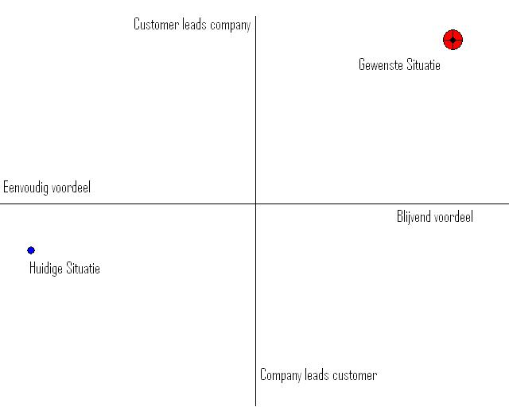
Figuur 1: Herpositionering energie:direct
Figuur 1 is een visuele weergave van de lopende herpositionering. Klanten krijgen nu enkelvoudig voordeel, in de vorm van een bonus als ze zich aanmelden als klant. Uiteindelijk moeten klanten een gevoel krijgen van blijvend voordeel. Dit komt van zowel competitieve energieprijzen als het bieden van uitstekende service. Daarnaast wil energie:direct beter gaan luisteren naar haar klanten. In het verleden zijn er namelijk wel initiatieven doorgevoerd waar vanuit klanten helemaal geen vraag naar bleek te zijn. Vanaf nu zal eerst een behoefte in kaart worden gebracht en daarna wordt pas besloten wat de te nemen route is. In dit kader wordt dit onderzoek dan ook geschreven. Wat willen de klanten en hoe kan aan deze behoefte worden voldaan?

Onderzoek betaalconcepten in Europa
In Europa bestaat een groot aantal verschillende betaalconcepten voor consumenten. De manier waarop betaald wordt verschilt per land. Terwijl in Frankrijk, het Verenigd Koninkrijk en Spanje creditcards gemeengoed zijn, gebruiken Duitsers, Nederlanders en Scandinaviërs meer debet kaarten. Het is opvallend dat laatstgenoemde landen verder zijn met internetbankieren. In navolging van iDeal in Nederland, hebben Duitsland, België en Zweden soortgelijke systemen. Andere Europese landen zijn nog lang niet zo ver. De verscheidenheid in Europa is dus relatief groot.
Het is belangrijk om een onderscheid te maken tussen de betaalmethoden die gebruikt worden voor betalingen in fysieke winkels en betalingen van rekeningen. In winkels worden over het algemeen enkel contant geld en PIN-betalingen geaccepteerd. In enkele Europese landen wordt de creditcard vaak gebruikt. Initiatieven met saldo op kaart (elektronische portemonnee), zoals de Chipknip, zijn ook in de meeste Europese landen gelanceerd, met wisselend succes.
De verschillende betaalmethoden voor het voldoen van rekeningen zijn globaal in te delen in de volgende categorieën:
- Elektronische overboeking
- Automatische overboeking
- Online bankrekening
- E-wallet
- Creditcard
- Elektronische facturatie
Figuur 2: Transacties naar betaalmethode
Ieder Europees land heeft op het moment nog haar eigen tradities op dit gebied. Nederland is altijd al zeer vooruitstrevend geweest bij de ontwikkeling van nieuwe betaalmethoden. De bestaande infrastructuur is één van de meest efficiënte ter wereld. De rest van Europa loopt duidelijk achter, hoewel in de ons omringende landen een inhaalslag wordt gemaakt. Vooral iDEAL wordt volop gekopieerd, met Giropay in Duitsland, Oostenrijk, Zwitserland en Luxemburg, Fasterpay in het Verenigd Koninkrijk en MisterCash/Bancontact in België. Tot dusver is enkel Giropay een succesvol systeem gebleken. Een andere concurrent is mogelijk Maestro, dat een laagdrempelig systeem voor gebruikers van Maestro debet kaarten biedt. Maestro is voornemens dit systeem in heel Europa uit te rollen, in de hoop de nieuwe standaard voor online overboekingen te worden.
De invoering van de Single Euro Payments Area (SEPA) is een belangrijke reden om de respectievelijke systemen te internationaliseren. Dankzij SEPA direct debit kunnen mensen woonachtig in het SEPA gebied snel en makkelijk geld overboeken zonder dat landsgrenzen een hoge drempel zijn. Webshops die de Europese standaard aanbieden als betaalmethode, zien hun potentiële afzetmarkt enorm groeien dankzij SEPA. Voor de Nederlandse consument zal vrij weinig veranderen door de invoering van SEPA.

Electronic Bill Presentment and Payment
De ontwikkelingen op het gebied van Electronic Bill Presentment en Payment (EBPP) gaan enorm snel. Met grote regelmaat komen er weer nieuwe initiatieven op de markt. Het ontbreekt echter aan een Europese standaard. Al vaker is gebleken dat consumenten heel erg behoefte hebben aan standaardisatie. Veel systemen zijn geflopt omdat het bereik van deze systemen simpelweg te klein was. Hoewel de voordelen van het systeem evident zijn (kostenbesparing, beter voor het milieu, snellere betaling, gegarandeerde bezorging) is er nog geen EBPP systeem geweest dat succesvol is geweest. Welke factoren zijn hier verantwoordelijk voor?
- Gebrek aan coördinatie tussen betrokken partijen.
- Aanzienlijke ontwikkelingskosten
- Kip en ei probleem. Klanten willen alle rekening of digitaal of op papier ontvangen. Bedrijven verwerken de betalingen het liefst ook op één manier.

E-Wallet
De eerste e-wallet diensten zijn ontstaan aan het eind van de jaren 90. Een e-wallet moet eerst worden opgeladen voordat deze gebruikt kan worden. Er wordt geld overgeboekt van een rekening van de gebruiker naar de e-wallet. Via die dienst kunnen dan heel snel en eenvoudig eenmalige betalingen worden uitgevoerd op het internet, waarbij het over het algemeen gaat over bedragen tot €100,-.
De grootste e-wallet is op dit moment PayPal. Dit bedrijf heeft haar diensten ook heel erg uitgebreid, bijvoorbeeld door de bankrekening aan de PayPal rekening te linken, zodat opladen niet meer nodig is. PayPal fungeert dan als een soort tussenpersoon. Het succes van PayPal is erg afhankelijk van het feit dat verkopers op eBay, indien woonachtig in de VS, het VK of Australië, verplicht zijn om PayPal als betalingsmogelijkheid aan te bieden. EBay, tevens eigenaar van PayPal, heeft dus heel slim gebruik gemaakt van haar dominante positie op de online veiling markt om PayPal te pushen.
In 2006 is Google Checkout gelanceerd in de VS. Dit zou de tegenhanger moeten worden van PayPal. Tot nog toe is dit initiatief weinig succesvol gebleken, vooral omdat PayPal en eBay alles doen om Google tegen te werken. Daarnaast is Google Checkout geen wezenlijke verbetering t.o.v. PayPal. Transactiekosten zijn niet lager en het gemak voor de consument is niet veel groter. Merchants staan dus niet te springen en consument zien het nut er niet van in om nog een e-wallet te openen, terwijl PayPal wel voldoet.
Het Nederlandse Wallie is in 2003 opgericht en verschilt duidelijk van bovenstaande wallets. Bij Wallie is aanmelden niet nodig. Een Wallie kraskaart is verkrijgbaar in een fysieke winkel. Deze kaart vertegenwoordigt een bepaalde waarde, die dan anoniem kan worden gespendeerd op het internet. Wallie is inmiddels internationaal beschikbaar. Het systeem richt zich vooral op kinderen, die een klein bedrag moeten betalen voor, bijvoorbeeld, een online spelletje.

Creditcard
Creditcards worden op het moment wereldwijd het meest gebruikt bij transacties op het internet. Vooral in Engelssprekende landen wordt erg veel met creditcard betaalt. In de VS worden online transacties over het algemeen via creditcard of PayPal afgehandeld. Door de economische crisis en de aandacht die er is voor het beperken van de huishoudelijke schulden in de VS, zijn creditcards sinds 2009 beduidend minder in trek.
In Europa ligt de populariteit van de creditcard wat genuanceerder. In het Verenigd Koninkrijk en Frankrijk is het gebruik ervan behoorlijk geïntegreerd, ook op internet. In andere landen, met name Duitsland, Nederland en Scandinavië is het gebruik van de creditcard erg beperkt. Waarin dit verschil ligt is niet duidelijk.
De creditcard is ooit verzonnen door een man die regelmatig restaurants bezocht in New York in de jaren 40 van de vorige eeuw. Toen deze man een keer zijn portemonnee was vergeten, bedacht hij de creditcard. Een jaar later betaalde deze man zijn rekening met een kartonnen kaartje, genaamd de Diners Club Card. Dit was de eerste creditcard die veel gebruikt werd, in het bijzonder voor restaurantbezoek. In korte tijd evolueerde de creditcard als de eerste wijd geaccepteerde non-cash betaalmethode. Ondanks de komst van alternatieven is de creditcard in de VS en het VK nog steeds zeer populair, ondanks de hoge rentekosten die het met zich meebrengt mocht de rekening aan het eind van de maand niet helemaal betaald kunnen worden. Betalen op internet via creditcard is heel eenvoudig, er hoeft alleen maar het creditcardnummer en de CCV/CVC code ingevoerd te worden. De beveiliging is dus vrij dun. Tegenwoordig hebben creditcards ook PIN-codes. Bij online betaling moet in sommige landen een TAN-code gegenereerd worden om toestemming voor de betalen te geven.

Elektronische Overboeking
In Nederland is betalen via het internet al jaren in opkomst. Inmiddels is internetbankieren totaal geïntegreerd. Met 68% van de bevolking kent Nederland relatief de meeste gebruikers in Europa. Dit heeft ook te maken met de hoge veiligheid die de Nederlandse consument toedicht aan internetbankieren. Slechts 10% van alle Nederlanders is bezorgd over zijn privacy als hij inlogt op de bankportal. In landen als Frankrijk en Duitsland ligt dat percentage rond de 40%. Andere Europese landen waar internetbankieren veel wordt gebruikt zijn de Scandinavische landen, Duitsland, het Verenigd Koninkrijk, Frankrijk en de Baltische staten. In Zuid- en Oost-Europa voltrekt de digitalisering van het bankwezen zich op een veel lager tempo. Internettoegang is in deze landen dan ook behoorlijk lager dan in het Noorden en Westen van het continent. Het gebruik van internet in deze landen loopt echter snel op. Internetbankieren zal dus ook blijven groeien in Europa.
Het succes van internetbankieren is makkelijk te verklaren. Voor consumenten is het veel mogelijk om real-time en op ieder moment van de dag een overzicht te krijgen van het saldo op alle rekeningen en het recente betalingsverkeer. In Nederland is de consument zich ook bewust van andere voordelen die internetbankieren met zich mee brengt, denk aan een maandelijkse overboeking van de huur, of het vereffenen van `schulden’ onder familie of vrienden. Dit soort handelingen kost niet meer dan 5 minuten.
De banken hebben een aanzienlijke investering moeten doen voor de ontwikkeling van veilige bankportals, maar nu deze portals er zijn, kan de bank ook geld besparen. Er wordt minder gebruik gemaakt van dure acceptgiro’s en klanten kunnen ervoor kiezen hun maandelijkse papieren afschrift niet meer te ontvangen.
In Nederland heeft het succes van internetbankieren geleid tot de ontwikkeling van iDeal. Banken signaleerden een mogelijkheid om de online betalingen te automatiseren en betalen nog makkelijker te maken. Rabobank had al een systeem op de plank liggen wat erg veel leek op iDeal. Door de ING en ABN-AMRO ook mee te laten doen, werd het bereik dat het systeem had veel groter. Een overgrote meerderheid van de Nederlanders heeft immers een rekening bij één van deze drie banken. De merchants werden over de streep getrokken door bepaalde voordelen, met name lage transactiekosten en het feit dat een iDeal-betaling niet gestorneerd kan worden. Consumenten waren enthousiast vanwege de hoge veiligheid en het grote gemak van het systeem. Alle partijen zijn dus geholpen bij het succes van iDeal. Dat het systeem succesvol is gebleken, is dan eigenlijk ook geen verrassing. Op zich heeft het ook nog lang geduurd voordat de systemen door andere landen in Europa gekopieerd werd. Daar zijn verscheidene redenen voor, maar de belangrijkste zijn de lagere internetpenetratie in de rest van Europa en het feit dat de bankenwereld in Nederland erg overzichtelijk is, met slechts 3 echt grote spelers. Inmiddels bieden echter ook de kleine spelers de mogelijkheid om via iDeal te betalen. Nu SEPA meer en meer een feit wordt, is iDeal een serieuze kandidaat om de Europese standaard te worden voor online debet betalingen.
Een andere kandidaat op dat gebied is Maestro. Betaling via Maestro houdt in dat Maestro een systeem ontwikkeld dat gebaseerd is op de standaard Maestro chip die in een groot deel van de Europese bankpassen zit. Dit betekent dat samenwerking met Europese banken niet strikt noodzakelijk is. Dit is tot nu toe een groot probleem gebleken bij Europese standaardisatie van betalingsmogelijkheden. Hiermee heeft Maestro dus een sterke troef in handen in het gevecht de standaard betaalmethode te worden in Europa.

SEPA
De Single European Payments Area (SEPA) is een initiatief dat ervoor moet zorgen dat alle betalingsmogelijkheden in de Eurozone worden beschouwd als nationaal. Het verschil tussen een betaling aan een buitenlandse rekening en een binnenlandse rekening zou niet meer moeten bestaan dankzij SEPA. Verder zou er vergaande standaardisatie van regels, infrastructuur en betalingsmogelijkheden moeten komen. De besparingen die dit voor de Europese economie kan opleveren ligt bedraagt tientallen miljarden euro’s.
Transacties over grenzen worden dankzij SEPA veel makkelijker. Als een Nederlandse handelaar regelmatig een Spaanse leverancier moet betalen, is het voor de handelaar niet meer nodig om een Spaanse bankrekening te openen.
Een Europese versie van de automatische incasso, SEPA Direct Debit, zou in 2008 al geïntroduceerd worden, maar inmiddels ligt deze datum op eind 2010. Dit is voor veel Europeanen een nieuw fenomeen. Een automatische incasso in namelijk niet erg bekend in Europa. Alleen Duitsland, het VK, Ierland en Nederland kennen dergelijke systemen. In Nederland merken we hier dus niet veel van, hoewel de storneringstermijn wordt verlengd naar 56 dagen.
Een andere standaardisatie is die van betaalkaarten. Alle betaalkaarten die op dit moment worden uitgegeven door Nederlandse banken zijn uitgerust met een zogenaamde EMV chip. Deze chip vervangt de magnetische strip op betaalkaarten. Deze chip zou skimming, het frauduleus verkrijgen de informatie op een bankpas, onmogelijk moeten maken.
Een ander voordeel voor de consument is de toenemende concurrentie onder banken en payment service providers. Tarieven zouden dus omlaag moeten gaan en innovaties nemen toe.
SEPA kan zorgen voor introductie van nieuwe betaalmethoden, maar aangezien de overstap naar SEPA wat achterloopt, is hier nog weinig over bekend.

Resultaten Deskresearch

Belangrijke data Betalingsmarkt
Currence is verantwoordelijk voor nationale collectieve betaalproducten en het faciliteren van marktwerking en transparantie met behoud van de kwaliteit en veiligheid van het betalingsverkeer in Nederland. In haar jaarverslag publiceert Currence, naast bedrijfsresultaten, ook analyses van de Nederlandse en Europese betalingsmarkt. Veel interessante data over de verschillende betalingsmogelijkheden komen hierin naar voren. Ook worden enkele vermoedens die volgden uit het onderzoek op de consumentenfora bevestigd. Zo blijkt bijvoorbeeld slechts 30% van de verstuurde acceptgiro’s ook daadwerkelijk via de papieren strook betaald. De rest wordt betaald via internetbankieren. Daarnaast blijkt 40% van de consumenten die kiest om via acceptgiro te betalen, niet over een internetverbinding te beschikken. De 60% die wel internet heeft, vindt het opsturen van een papieren acceptgiro minder moeite dan het overtypen van het betalingskenmerk, met name omdat ze meerdere acceptgiro in één keer kunnen posten. Toch verliest de papieren acceptgiro snel aan populariteit. Vergeleken met 2005 is het gebruik van deze betaalmethode namelijk met 50% afgenomen. Currence verwacht echter dat de papieren acceptgiro niet op korte termijn zal verdwijnen. Wel is het bedrijf van mening dat stimulatie van de digitale nota de moeite waard is.
Figuur 3: Acceptgirobetalingen in Nederland
Currence heeft ook gegevens verzameld over het de automatische incasso. Sinds 2005 is de automatische incasso een stuk populairder geworden. Het zal geen toeval zijn dat rond dat jaar veel bedrijven administratiekosten begonnen te rekenen voor acceptgirobetalingen. Ook het aantal storneringen van automatische incasso’s is bekend bij Currence alsmede, belangrijker, de reden voor stornering. Het blijkt dat 90% van de 34,7 miljoen storneringen in 2009 door banken gestorneerd worden. Slecht 7% van alle storneringen wordt door de debiteur geïnitieerd, omdat deze het niet eens is met de incasso.
Figuur 4: Incassobetalingen en storneringen

Concurrenten
Het uitbreiden van betalingsmogelijkheden is geen unieke eigenschap van energie:direct. Meerdere energieleveranciers bieden al andere betalingsmogelijkheden. Ook aanbieders van digitale televisie, internetproviders en telefoonmaatschappijen zijn hier mee bezig. Wat betreft energieleveranciers bieden Eneco en Nuon op dit moment als enige drie betalingsmogelijkheden. Eneco biedt naast de automatische incasso en acceptgiro ook een nota online met iDeal link. De klant ontvangt hierbij een e-mail met een notificatie dat een nieuwe nota gereed staat op de Mijn Eneco omgeving. Hier staat de nota gespecificeerd en een iDeal link. Als de klant kiest voor deze betaalmethode hoeft hij niets extra te betalen, terwijl een papieren acceptgiro €1,19 kost.
Nuon biedt naast de OLA en automatische machtiging ook de digitale nota. Klanten moeten dan wel een rekening hebben bij één van de drie grote Nederlandse banken, Rabobank, ING of ABN-AMRO. Ook deze methode kost niks extra, terwijl Nuon €1,19 administratiekosten in rekening brengt voor de acceptgiro.
Twee leveranciers bieden enkel de mogelijkheid om via automatische incasso te betalen. Dit zijn Greenchoice en Oxxio.
Alle andere leveranciers geven de klant de mogelijkheid om te kiezen tussen automatische incasso en acceptgiro. Alleen Delta rekent geen extra kosten voor acceptgiro. De andere leveranciers doen dit wel, met kosten variërend tussen €1 en €2,37.
Buiten de energiemarkt zijn er zoals gezegd ook initiatieven om betalingsmogelijkheden uit te breiden. UPC, aanbieder van telecommunicatiediensten, heeft bijvoorbeeld Mijn Nota Online. Beknopt houdt dit in dat de klant een afschrijving autoriseert met behulp van haar klantnummer en wachtwoord.
Ziggo, dat op dezelfde markt opereert als UPC, maakt ook gebruik van de digitale nota. Dit bedrijf probeert zo weinig mogelijk papier te gebruiken, en het ontvangen van een acceptgiro plus papieren factuur kost €3,75 per kwartaal, €2,50 voor de acceptgiro en €1,25 voor de factuur.
Vodafone heeft een groot aantal mogelijkheden die. Zo kunnen klanten met creditcard betalen, via telefonische overboeking, contant via het GWK of via internetbankieren. Een dergelijk grote verscheidenheid is uniek in Nederland. Wel valt op dat moderne methoden zoals de digitale nota c.q. iDeal niet mogelijk zijn.

Resultaten Expertinterviews
Om meer te weten te komen over de betaalmethoden die beschikbaar zijn in Nederland en de geschiktheid voor Energie:direct zijn interviews afgenomen met verschillende experts op het gebied van met name internetbetalingen. De aard van deze interviews was vrij oriënterend met als doel de voor- en nadelen van de respectievelijke betaalmogelijkheden in kaart te brengen, zodat een eerste schifting kan worden gemaakt alvorens kwantitatief onderzoek af te nemen. Tevens wordt een gedegen kennis verworven over de opties. Een derde doelstelling was informatie inwinnen over mogelijke toekomstige initiatieven.
Er zijn interviews afgenomen met werknemers van Currence, payment service providers, Intrum Justitia (incassobureau waar energie:direct gebruik van maakt) en een webshop die gebruik maakt van een payment service provider(PSP). Currence is de eigenaar van de grote betaalmogelijkheden in Nederland, zoals PIN, acceptgiro, chipknip en iDeal. Ik heb gesproken met Simone Verwer, product manager van iDeal. Currence is op 1 januari 2005 opgericht op initiatief van drie Nederlandse banken (ING, ABN Amro, Rabobank). De PSP’s die zijn benaderd zijn: IcePay (vertegenwoordigd door Jaron Reisman, Chief Operating Officer), Buckaroo (Valentin Braimaister, account manager) en Mollie (Adriaan Mol, eigenaar). Tevens is een interview afgenomen met Jochem Reijers, directeur van de in Eindhoven gevestigde webshop ComCom. Dit bedrijf maakt gebruik van Buckaroo, de PSP. Door de interviews is er een goed beeld ontstaan van de activiteiten van de betrokken bedrijven.
Currence houdt zich vooral bezig met het beheren van de bestaande betaalmogelijkheden in Nederland. Daarnaast is er een rol weggelegd voor Currence om iDeal in Europa te promoten, zodat dit systeem een pan-Europese standaard kan worden voor elektronische overschrijvingen. Grote veranderingen worden vanuit deze hoek niet verwacht. Mobiele betalingen staan volgens dit bedrijf nog in de kinderschoenen. Wel wordt een sterk vertrouwen uitgesproken in de digitale nota om terugkerende betalingen via het internet te voldoen.
Het gesprek met Stephan Peters, account manager namens Intrum Justitia voor energie:direct, focuste zich op het betaalgedrag van de typische consument en hoe klanten sneller laten betalen. Klanten die kiezen voor acceptgiro betaling in plaats van automatische incasso betalen vrij vaak te laat. Er werd aangeraden om betaling zo makkelijk, laagdrempelig en snel mogelijk te maken. Een vorm van betaling waarbij de klant zelf het initiatief moet nemen om de nota te betalen via iDeal werd zodoende afgeraden. Een digitale nota of AcceptEmail werd wel positief bekeken, vooral omdat al gebleken is dat veel mensen betalen via internetbankieren als ze een papieren acceptgiro ontvangen.
De gesprekken met PSP’s dienden om een beter overzicht te krijgen van alle mogelijke betaalmethoden, te informeren naar ervaringen uit het verleden en duidelijk te krijgen wat een PSP voor toegevoegde waarde kan hebben voor energie:direct. Het is in ieder geval duidelijk dat bedrijven met maandelijkse facturatie over het algemeen geen gebruik maken van een PSP. De typische klant van een PSP is een webshop. Grootte is geen bepalende factor. Eén van de grootste Nederlandse webshops, BOL.com, besteedt haar betalingsverwerking ook uit. Buckaroo heeft een uitgebreid back-office systeem dat grote delen van het facturatieproces automatiseert. IcePay heeft een soortgelijk systeem in ontwikkeling. Dit soort systemen zou mensenwerk kunnen vervangen bij energie:direct, omdat de verwerking van met name papieren acceptgiro’s tijdrovend en erg foutgevoelig is.

Benchmark betalingsmogelijkheden
Dankzij deskresearch en expertinterviews is er een goed beeld ontstaan van de mogelijke betaalconcepten voor energie:direct. De concepten worden getoetst op een aantal factoren. De factoren zijn gedestilleerd uit vorig onderzoek naar eigenschappen van betaalmethoden. Uit een Delphi onderzoek bleek namelijk dat consumenten en merchants deze eigenschappen het belangrijkst vinden. Deze factoren zijn:
- Transactiekosten (€): De kosten die iedere betaling met zich mee brengen. Deze variëren enorm en zijn van groot belang bij de keuze. Energie:direct heeft immers geen grote marges om mee te spelen. Iedere cent besparing is dus welkom. Hoe lager de kosten, hoe beter.
- Gebruiksgemak consument (G): Het gebruiksgemak voor de consument is ook erg belangrijk. Betalen moet zo makkelijk mogelijk zijn, anders stellen consument hun betaling uit en loopt energie:direct rente-inkomsten mis. Hoewel gebruiksgemak een redelijk subjectieve term is, kan er wel gekeken worden naar zaken die duidelijk niet handig zijn vergeleken met andere systemen. Denk hierbij aan het
- ‘Moeite’ voor de consument (M): Hieronder valt het aantal handelingen die de consument moet uitvoeren om een betaling te vervullen. Ook de tijd die deze handelingen in beslag nemen wordt meegenomen in de beoordeling. In de moderne tijd moet alles sneller en makkelijker gaan, vooral iets normaals als een rekening betalen moet geen energie of tijd kosten.
- Snelheid: De snelheid waarmee een rekening wordt voldaan. Dit heeft een directe samenhang met gebruiksgemak en moeite. Hoe gemakkelijker betalen is, hoe minder kans er bestaat dat een consument betaling uitstelt of zelfs vergeet. Ook zijn er bestaande studies die dit fenomeen al verder hebben bestudeerd.
- Arbeidsintensiviteit (A): De hoeveelheid tijd een medewerker van energie:direct nodig heeft of zou hebben om een betaling te verwerken.
- Foutgevoeligheid (F): Het risico dat er iets fout gaat in het betalingsproces, of dat energie:direct haar geld niet ontvangt. De opdracht kan fout verwerkt worden door zowel de consument als door de ontvanger. Daarnaast kan een opdracht kwijtraken, bijvoorbeeld bij verzending per post. Dan is er bij sommige betaalmethoden nog de kans dat een consument haar betaling storneert. Volgens SEPA regels is de storneringstermijn 56 dagen. Voor die tijd verstreken is, is energie:direct niet 100% zeker van betaling.
- Veiligheid (V): In werkelijkheid is iedere betaalmethode redelijk veilig. Op het moment dat persoonsgegevens en computer goed beschermd worden, moet een hacker al erg veel moeite doen om deze gegevens te bemachtigen. Fraude wordt dus steeds moeilijker. Toch verschilt de perceptie met betrekking tot de veiligheid wel tussen de concepten. Een groot deel van de consumenten is nog altijd huiverig om bankgegevens of creditcardnummers in te voeren op het internet. Dit is voor een groot deel te wijten aan onwetendheid en indianenverhalen op internetfora. Desalniettemin is niet gefundeerde angst ook angst en heeft het wel degelijk effect op consumentengedrag. Daarnaast zijn er voldoende mensen die niet voorzichtig genoeg zijn met hun gegevens. Bij enkele zijn nummers of wachtwoorden voldoende om betalingen te kunnen autoriseren. Bij andere is dit niet het geval.
- Marktbereik (Mb): De hoeveelheid mensen die op dit moment kunnen beschikken over een bepaalde betaalmethode.
In de benchmark staat een plus voor een positieve factor en een min voor een negatieve factor. Een plus betekent dus niet noodzakelijkerwijs dat iets ‘meer’ is. Als transactiekosten een plus krijgen, zijn de transactiekosten relatief laag, wat gunstig is.
 |  | Snelheid
 | € | G | M | A | F | V | Mb
AcceptEmail | + | + | ++ | + | ++ | 0 | +
Ideal | + | 0 | - | + | + | ++ | +
Creditcard | - | + | - | 0 | + | - | -
Digitale nota | ++ | + | 0 | + | 0 | ++ | 0
Paypal | -- | - | 0 | - | + | 0 | -
Automatische Incasso | ++ | ++ | ++ | ++ | - | + | ++
Acceptgiro | - | - | - | - | 0 | + | ++
Tabel 1: Benchmark betalingsmogelijkheden
Per betaalmethode zal een toelichting worden gegeven op de scores.

Acceptemail
De acceptemail is een relatief nieuwe methode die langzaam marktaandeel wint en profiteert van het succes van iDeal. Grote voordelen van het systeem zijn met name de hoge snelheid van betaling en de lage foutgevoeligheid. Het systeem kent gematigde transactiekosten van ongeveer €0,25 per e-mail plus de kosten voor het innen van een iDeal overschrijving. Grootste nadeel is op het moment het gebrek aan naamsbekendheid. Hierdoor kan het zijn dat consumenten huiverig zijn om dit betaalmiddel te gebruiken. Daarnaast is het nadelig dat er betaald moet worden voor de Aceeptemail, terwijl een betaling verre van gegarandeerd is. Het bereik van de acceptemail is afhankelijk van het aantal mensen in Nederland de beschikking hebben over een e-mail account en de mogelijkheid om via iDeal te betalen. Inmiddels is dat een groot deel (90%) van de Nederlandse bevolking.

iDeal
Inmiddels is heel Nederland bekend met het fenomeen iDeal. In 2004 gelanceerd en een enorm succes, zodanig dat de gemiddelde Nederlander bij voorkeur betaalt met iDeal. Het systeem heeft een uitstekende naam wat betreft veiligheid en gemak. Ook de foutgevoeligheid is laag. Betalingen willen nog wel eens mislukken omdat consumenten niet goed lezen en bijvoorbeeld de sessie afsluiten voordat de betaling geautoriseerd en verstuurd is. Dit kan de snelheid van betaling negatief beïnvloeden. Het grootste nadeel van het gebruiken van iDeal voor het betalen van rekeningen is het feit dat het initiatief tot betaling bij de consument ligt. De consument zal iedere maand naar de website van energie:direct moeten komen om de nota te gaan betalen. Dit kan opgevangen worden door een notificatie te sturen, hetzij via e-mail, hetzij via SMS. Een notificatie via e-mail zou wel een beetje dubbel zijn, want via Acceptemail kan ook de iDeal-link beveiligd meegestuurd worden en is het voor de consument niet meer nodig om naar de energie:direct site te komen. Een herinnering via SMS is wel een mogelijkheid. Zoals al gezegd bij de acceptemail, is het bereik van deze betaalmethode groot in Nederland. Rond 69% van alle Nederlanders bankiert online.

Creditcard
Het gebruik van de creditcard blijft voor de meeste Nederlanders beperkt tot het boeken van een hotel of vliegreis. Over het algemeen wordt een creditcard niet gebruikt voor het betalen van rekeningen. De transactiekosten zijn ook vrij hoog, meestal rond de 3% per succesvolle transactie. Aangezien energie:direct meestal bedragen van meer dan €50,- incasseert, is een creditcard aanzienlijk duurder dan de meeste andere methoden. Daarnaast heeft de creditcard hetzelfde nadeel als iDeal, de consument moet het initiatief nemen tot betaling of energie:direct moet notificaties versturen. Een ander nadeel is de slechte reputatie van de creditcard m.b.t. veiligheid. In het begin van het fenomeen internetshoppen werd regelmatig creditcard informatie gestolen. Met de beveiliging die een doorsnee webshop inmiddels heeft, is de kans op fraude zeer gering. Toch beschouwen veel consumenten betalen per creditcard als onveilig en kiezen ze liever voor een andere methode. Ook het marktbereik van de creditcard in Nederland laat ietwat te wensen over. In andere landen volledig geïntegreerd, in Nederland relatief een kleine speler op de markt.

Digitale Nota
Het grootste nadeel van de digitale nota is de nieuwigheid ervan. De digitale nota komt echter vertrouwder over dan een Acceptemail, een ander nieuw concept. Dit komt doordat de nota betaald wordt in de vertrouwde webomgeving van een van de drie grote Nederlandse banken. De gemiddelde Nederlandse consument bezoekt die webomgeving wekelijks. Mochten er nieuwe digitale nota’s bezorgd zijn wordt dit meteen na inloggen gemeld. Het betalen zelfs kost daarna weinig tijd en moeite. Het bedrag en betalingskenmerk is al ingevuld, dus kan er weinig mis gaan bij betaling. De verwerking bij energie:direct kan ook volledig geautomatiseerd worden. Over de kosten van de digitale nota voor energie:direct heerst nog wat onduidelijkheid, omdat deze pas gegeven worden bij aanvraag van een offerte bij een bank of billing service provider. Een Billing Service Provider is gevraagd om een offerte op te stellen voor energie:direct, waarbij de kosten neerkwamen op €0,215 per nota plus €170 vaste kosten per maand. Om een digitale nota te kunnen ontvangen moet een klant een rekening hebben bij één van de 3 grote banken in Nederland. Zo’n 85% van de Nederlanders heeft dat.

Paypal of andere e-wallets
Paypal heeft enkele grote nadelen, waardoor het systeem minder aantrekkelijk wordt voor energie:direct. Ten eerste zijn de transactiekosten aan de hoge kant, 1,5% van het overgemaakte bedrag plus €0,35. Beduidend meer dan veel andere gegadigden dus. Daarnaast is er nog de barrière die wordt opgeworpen door de noodzaak van aanmelding en registratie voor het gebruik van PayPal. Het opgeven van persoonlijke informatie, met onder meer bankrekeninginformatie is een enorme drempel voor consumenten. Hoewel er al 2 miljoen rekeninghouders zijn in Nederland zijn er dus nog heel veel consumenten die een rekening zouden moeten openen. Tevens zijn er nog geen mogelijkheden om digitale nota’s automatisch te bezorgen in Paypal. De consument ontvangt dus de nota, hetzij digitaal hetzij op papier, moet dan inloggen op haar Paypal account, bedrag en betalingskenmerk overnemen en kan dan de overboeking voltooien. Dat is een behoorlijk aantal handelingen, waar ook dingen fout kunnen gaan. Ook is Paypal slechts beveiligd via een gebruikersnaam en wachtwoord. Als een gebruiker niet zo voorzichtig is met zijn informatie, kan een account zonder probleem gehackt worden. Ook phishing, mails van instanties die zich uitgeven voor Paypal om inloginformatie te bemachtigen, is een veelvoorkomend probleem geassocieerd met Paypal. Het bereik van Paypal is het laagst van alle vergeleken methoden, met zo’n 3 miljoen rekeninghouders in de Benelux. Andere e-wallets kampen met dezelfde problemen, plus het gebrek aan naamsbekendheid. Prepaid e-wallets zijn totaal niet geschikt voor maandelijks terugkerende betalingen van meer dan €20,-, met name omdat het maximale ‘oplaadbedrag’ meestal niet meer dan €50,- is.

Automatische Incasso
Dit is de betaalwijze die op dit moment het meest gebruikt wordt bij energie:direct en waar intern ook de voorkeur bij ligt. De redenen hiervoor zijn duidelijk, lage kosten, snelle betaling en geautomatiseerde verwerking. Het nadeel vanuit het standpunt van energie:direct is dat consumenten tot 56 dagen na afschrijving hun betaling kunnen annuleren. Het grootste probleem dat consumenten hebben met automatische incasso hebben, is het niet kunnen bepalen van het moment van afschrijving en geen controle hebben over het te betalen bedrag. Het komt voor dat er bijvoorbeeld veel te veel van een rekening wordt afgeschreven. Uit onderzoek op verschillende internetfora is gebleken dat daar in het verleden niet altijd even goed mee is omgegaan door energie:direct. Dit soort negatieve mond tot mond reclame weegt erg zwaar voor de moderne consument, die veel informatie via het internet verzamelt. Dit soort problemen komen steeds minder voor, maar de negatieve posts op de fora gaan niet weg, ook al zijn ze nog zo oud. Veel consumenten houden dus graag het moment van betaling en het over te maken bedrag zelf in de hand. Iedereen in Nederland met een bankrekening kan betalen via automatische incasso.

Acceptgiro
De acceptgiro is een relikwie uit het analoge tijdperk dat verbazingwekkend genoeg nog steeds veel wordt toegepast. Verbazend omdat de nadelen, in vergelijking met moderne betaalconcepten, gigantisch zijn. De kosten voor het verwerken van betalingen zijn vele malen hoger dan digitale methoden. Tevens kunnen er veel dingen fout gaan. Betaalopdrachten kunnen verloren raken bij bezorging. Betalingskenmerken en bedragen moeten met elkaar vergeleken worden. Er wordt van de consument verwacht dat hij het betaalstrookje post bij de bank of in een speciale envelop in de brievenbus. Al dit soort dingen passen niet meer in de wereld waarin we nu leven. Daarnaast blijken veel klanten hun papieren acceptgiro’s toch al via internetbankieren te betalen. Zij typen het betalingskenmerk simpelweg over en hoeven zo tenminste niet meer de deur uit. Het enige bestaansrecht dat de acceptgiro tegenwoordig nog heeft is om mensen zonder internet de mogelijkheid te geven zelf het betaalmoment te bepalen. Wegens de nadelen wordt het gebruik van acceptgiro’s ontmoedigd door de meeste bedrijven die ze nu nog voor maandelijkse incasso gebruiken. Iedere Nederland kan in principe betalen met de acceptgiro.

Behoefteonderzoek
Tegenwoordig zijn de mogelijkheden voor het in kaart brengen van klantbehoeften enorm uitgebreid. Naast de klassieke methoden van enquêtes, is het absoluut te moeite om consumentenfora op het internet te bezoeken. Klachten en meningen worden vaak via dit medium geuit. Er is dus voldoende informatie te vinden over klachten die te maken hebben met betalingen. Ook kan de informatie die is verzameld uit de expertinterviews via internet nog geverifieerd worden en kunnen nog extra gegevens verzameld worden.
Goede bronnen van informatie zijn dus consumentenfora, zoals bijvoorbeeld van de televisieprogramma’s Kassa en Radar. Dit zijn fora met een grote schare volgelingen. Het posten van een klacht is erg laagdrempelig. Daarom zijn op de fora vaak dingen te lezen die nooit het bedrijf bereiken. Het is opvallend dat er medewerkers van Essent en Nuon actief klachten proberen op te lossen op het forum. Deze inzet wordt gewaardeerd, hoewel de sfeer op de fora vaak enigszins vijandig is jegens bedrijven in het algemeen en energieleveranciers in het bijzonder. Vaak verschijnen er geen nieuwe posts meer nadat een medewerker hulp aanbiedt. Waarschijnlijk wordt het probleem dus gewoon goed opgelost.
De opmerkingen en klachten die op deze sites verschijnen zijn divers en niet allemaal van toepassing op betalingsmogelijkheden. Toch zijn er duidelijk lijnen in de soort klachten te ontdekken. Als een klacht over betalingen handelt, gaat het vaak over slecht verwerkte betalingen of foutief afgeschreven bedragen. Ook zijn er aanmerkingen op het beleid van veel bedrijven die administratiekosten rekenen voor betalen via acceptgiro.
Enkele reacties:
“Ik heb ook slechte ervaringen met incasso-methodes van dit soort grote ondernemingen. Zolang het goed gaat is er niets aan de hand, maar wanneer een incasso onjuist/ongewenst is, probeer er dan maar eens wat aan te doen. Geen doorkomen aan, of ze doen alsof, maar ondertussen veranderd er niets...
Ik heb dus heel bewust gekozen voor betaling per acceptgiro. Het is echt te gek voor woorden om nu per accpetgiro (ik krijg er maandelijks 2, TV-tel en internet) € 2,50 te moeten gaan betalen. Ik doe mijn overboekingen ook altijd per internet, dus een CODE op de digitale factuur zou een prima oplossing zijn.”
Jasper, 01-02-2010
“Als zij het dan niet goed doen, moet jij actie nemen = omgekeerde wereld.”
Ankie, 17-01-2010
“Als ziggo op de online versie van de factuur de code zet kunnen wij betalen met interbankieren.”
L., 21-01-2010
“Ik betaal via internet, ik wil geen acceptgiro en het bespaart KPN papier.”
Jomaro, 25-01-2010
“Ons vetrouwen is door bedrijven als NUON ook geschaad om nog langer automatische incasso's toe te laten.”
H. de Vries, 03-03-2010
“…ik betaal al 2 jaar via telebankieren .er komt geen acceptgiro aan te pas”
hanny, 10-03-2010
“Ik betaal maandelijks via automatische overschrijving (dus geen automatische incasso) een voorschot aan E.On. E.On berekent mij desondanks kosten voor de niet-gebruikte acceptgiro.”
Donna,
“Wij doen ook alles handmatig voor wat betreft een energierekeningen. Lekker makkelijk en zo hebben wij zelf de macht over ons geld. Wanneer ik geen vertrouwen heb in een bedrijf met automatische incasso dan weiger ik pertinent hen te machtigen.”
Maarten1234
Het enige dat ik er nog aan toe zou willen voegen is dat de ‘alternatieven’ die geboden worden vaak kiezen uit twee kwaden is:
- dmv automatische incasso de grip op je eigen geld uit handen geven
- acceptgiro waar extra kosten aan verbonden zijn
Ik ga pas weer tot aut. incasso over, als ik AAN MIJN BANK (dus niet aan mijn leverancier) goedkeuring kan geven dat welke partij onder welke omstandigheden mag afschrijven:
- welke partij/rekeningnummer
- welke frequentie: maandelijks/jaarlijks etc
- vanaf welke datum
- tot welke datum (optioneel)
- tot welk bedrag
En dat mijn ervoor zorgdraagt dat geen enkele onrechtmatige afschrijving plaatsvindt. Daar betaal ik mijn bank immers dik voor. Het is mij dat een incasso die niet eens voor mij bedoeld was gewoon van mijn rekening wordt afgeschreven.
Marc, 03-12-2009
Wat ik dus al eerder heb gezegd is er nog een ander alternatief IDEAL als ieder bedrijf dit zou doen zijn we van alle gezeur af en kan deze discussie gesloten worden.
Bernard, 04-12-2009

Uit deze reacties blijken veelvoorkomende redenen om niet via acceptgiro te betalen. Dit zijn met name het zelf willen confirmeren van de betaling en het zelf willen bepalen van het incassomoment. Met andere woorden, sommige mensen vertrouwen bedrijven gewoon niet met de verantwoordelijkheid correct rekeningen te incasseren. Ook wordt aangegeven dat klanten heel graag via internetbankieren betalen en geen acceptgiro willen ontvangen, alleen hebben ze daar de mogelijkheden niet voor. Daardoor krijgen klanten het idee dat bedrijven een slaatje proberen te slaan uit de acceptgiro. Blijkbaar zijn de kosten die een acceptgiro voor bedrijven met zich mee brengt niet bekend bij het publiek of vinden consumenten het niet terecht dat zij voor de kosten moeten opdraaien.

Keuze betaalconcepten
Aan de hand van de benchmark en het behoefteonderzoek kan een keuze gemaakt worden over de te implementeren betaalconcepten. De drie betaalmethoden die het positiefst uit de bus komen zijn AcceptEmail, iDeal en de digitale nota. Paypal en Creditcard vallen hier af. Paypal is erg duur, heeft een laag bereik en wordt op het moment nergens gebruikt om maandelijkse rekeningen te betalen. De creditcard is ook relatief duur en heeft geen historie in Nederland. De keuze is dus tussen AcceptEmail, iDeal en digitale nota.
Nogmaals de voor- en nadelen van deze methoden.
De AcceptEmail heeft een groot bereik, gebaseerd op iDeal en makkelijk te implementeren. Nadelen zijn de onbekendheid van het systeem en het feit dat voor de e-mail betaald moet worden ook al wordt de rekening niet betaald. iDeal heeft ook een groot bereik, heeft inmiddels een goede naam opgebouwd en is erg veilig. De snelheid van betaling is niet hoog, vanwege de hoge mate van initiatief die van de klant wordt verwacht. De digitale nota is goedkoop en veilig. De nadelen zijn de nieuwigheid en de onbekendheid van het systeem.
Het is belangrijk dat de nieuwe betaalconcepten een duidelijke verbetering zijn vergeleken met de acceptgiro. Winst kan geboekt worden op praktisch ieder vlak, met name usability, snelheid, en kosten. De AcceptEmail en een iDeal systeem met e-mail notificatie voelt echter een beetje dubbel. Daarom stel ik voor om deze systemen op een dusdanige manier samen te voegen zodat de voordelen van beide systemen benut worden en nadelen geëlimineerd. Ik stel voor dat energie:direct zelf een notificatie stuurt waarin de klant erop wordt gewezen dat er een nieuwe nota klaarstaat op de persoonlijk omgeving van de website. Via een link kan de klant automatisch ingelogd worden en op de goede pagina terecht komen. Bij de nota staat dan een iDeal link, die de klant naar de eigen bankomgeving doorstuurt, waar de nota betaald wordt. Hiermee worden de grootste nadelen van beide systemen geëlimineerd. De klant wordt immers al op de hoogte gesteld van een nieuwe nota, iDeal is vertrouwd en energie:direct betaald alleen transactiekosten, niet voor zowel de e-mail als de transactie. Bijkomend voordeel van dit systeem is dat het extra traffic op de website van energie:direct genereert. Extra traffic houdt in dat meer mensen op de hoogte blijven van nieuwe ontwikkelingen, marketinguitingen zien en bij kunnen dragen aan kwantitatief marktonderzoek via polls. Ik raad ook aan om dit systeem te gaan gebruiken voor betalingsherinneringen. Momenteel wordt hier een AcceptEmail voor gebruikt, waar slechts 15% van wordt betaald. Dit betekent dat ongeveer 85% van gemiddeld 4000 AcceptEmails per maand niet worden betaald. Dat zijn 3400 e-mails à €0,25. Dat kan dus een besparing opleveren van €850,- per maand.
De digitale nota komt het meest overeen met een acceptgiro. De klant logt in op de persoonlijke internetbankieromgeving. In het geval van nieuwe digitale nota’s krijgt zij meteen een notificatie (pop-up scherm) te zien. Betalen is een kwestie van een paar muiskliks. Op het moment is het probleem met de digitale nota de beperkte bekendheid die het systeem heeft. Zoals eerder aangegeven betalen mensen graag al hun rekening op dezelfde manier en op dezelfde plaats. De digitale nota heeft het potentieel dit toe te laten, maar op dit moment is dat nog niet aan de orde. Op het moment dat bedrijven massaal de digitale nota aanbieden als betaalmogelijkheid, zullen consumenten eerder geneigd zijn om via het systeem te gaan betalen. De vraag is dus of het niet verstandig is om nog even te wachten met implementatie van de digitale nota. Uitgaande van de geringe vaste kosten van €170,- raad ik aan om dit systeem toch al aan te gaan bieden. Dit om een steentje bij te dragen aan de acceptatie van de digitale nota.
Dan is er de vraag of energie:direct de diensten van een Payment Service Provider moet gaan gebruiken. PSP’s hebben veel expertise op het gebied van betalingsmogelijkheden, maar die expertise moet wel van toegevoegde waarde zijn voor energie:direct. Hoeveel expertise is er nodig?
De waarheid gebied te zeggen dat de technische implementatie van zowel het iDeal systeem als de digitale nota niet heel ingewikkeld is. Energie:direct heeft een ervaren ICT afdeling die dit voor haar rekening kan nemen. Op dit vlak is er dus geen hulp nodig.
Dit rapport voorziet in een gedegen kennis van de mogelijke betaalconcepten. Experts hebben al aangegeven dat zij geen grote revoluties binnen deze markt verwachten. Voor de kennis is een PSP dus ook niet echt nodig.
Een voordeel van een PSP is het feit dat zij hele grote volumes betalingen afhandelen en dus lagere transactiekosten kunnen bedingen bij de banken. Toch verwacht ik dat de transactiekosten voor iDeal langzaam dalen. De ING rekent nu €0,40 per transactie bij 2000 tot 10.000 transacties per maand. Dit is ongeveer het volume waar ik in het eerste jaar na introductie vanuit ga. Bij meer dan 10.000 transacties per maand kan energie:direct nog een lagere prijs bedingen bij de bank.
Dan is er nog het backofficesysteem dat Buckaroo heeft ontwikkeld. De verwerking van met name acceptgiro’s wordt hierdoor een stuk makkelijker. Naar mijn mening is dit de belangrijkste reden om met een PSP in zee te gaan. Het is echter de vraag hoe lang de acceptgiro nog meegaat. Daarnaast zal het gebruik van de acceptgiro afnemen vanwege de introductie van nieuwe betaalmethoden. De tijd die nodig is om acceptgiro’s te verwerken zal dus al afnemen. De aanschaf van het backoffice systeem is dus niet noodzakelijk. Wel moet opgemerkt worden dat automatisering van de verwerking van acceptgiro’s op andere manieren zeer wenselijk is.
Hoewel de nieuwe methoden hogere transactiekosten kennen dan automatische incasso, mag energie:direct deze kosten niet doorberekenen aan de klant, zoals dat gebeurt met de acceptgiro. Dit zal namelijk een sterk ontmoedigend effect hebben.

Implementatie
Dit hoofdstuk richt zich op implementatie van de nieuwe betaalmethoden vanuit een marketingoogpunt. Technische details komen niet aan de orde. Dit hoofdstuk moet leiden tot maximalisatie van de adoptie van de nieuwe methoden.

Customer Incentives
Hoe moet energie:direct haar klanten bewust maken van de nieuwe betaalmogelijkheden? Hoe worden klanten overtuigd om over te stappen van acceptgiro naar een digitale betaalmethode? Dat zijn de vragen waar in dit hoofdstuk een antwoord op wordt gezocht.
Het is belangrijk om aan het begin van dit hoofdstuk vast te stellen dat het niet wenselijk is dat klanten die op dit moment via automatische incasso betalen overstappen naar een andere methode. Automatische incasso blijft de goedkoopste en veiligste methode, in ieder geval vanuit de optiek van energie:direct. Deze conclusie werpt de vraag op hoe grootschalig de aankondiging van de nieuwe betaalmogelijkheden moet geschieden. Een mailing aan alle klanten kan ongewenst effect sorteren, net als een melding op de website. Communicatie-uitingen moeten zich alleen richten op klanten die nu via acceptgiro betalen.
De huidige situatie is dat klanten die via acceptgiro betalen, €2,- administratiekosten bovenop hun voorschot en jaarnota moeten betalen. Dit is een heel logische incentive. Energie is een low-interest product en uit onderzoek uitgevoerd voor energie:direct blijkt dat actieve klanten op de Nederlandse energiemarkt vooral op zoek zijn naar een lagere prijs. Het ontmoedigen van een onwenselijke betaalmethode door het doorrekenen van administratiekosten is dan een voor de hand liggende stap. Toch blijft een aanzienlijk deel van het klantenbestand betalen via acceptgiro. Welke redenen hebben deze klanten daarvoor?
De meest gehoorde en gelezen redenen zijn de volgende:
- Klanten willen zelf het moment van betaling kunnen bepalen.
- Klanten willen zelf het betaalde bedrag bepalen, uit angst dat (bijvoorbeeld door administratieve fouten) onjuiste bedragen worden afgeschreven.
Het is dus belangrijk dat bij communicatie over de nieuwe betaalmogelijkheden deze factoren aan bod komen. Andere klantvoordelen van nieuwe, digitale, betaalmethoden zijn:
- Geen administratiekosten
- Sneller en makkelijker (betere usability)
- Huishoudelijke administratie wordt overzichtelijker
- Milieuvriendelijk

Customer satisfaction theory
Deze factoren hebben niet allemaal dezelfde uitwerking op klanten. In de customer satisfaction theory, ontwikkeld door de Japanner Kano in 1984, worden producteigenschappen ingedeeld naar de mate waarin zij voldoening van behoeften brengen voor klanten. Er wordt onderscheid gemaakt tussen drie verschillen factoren:
- Basic factors: Eigenschappen die, zodra niet aanwezig, leiden tot ongenoegen. Zodra deze wel aanwezig zijn, leiden ze echter niet tot grotere tevredenheid. Mensen nemen gewoon aan dat een product deze eigenschappen bezit. Deze factoren worden ook wel dissatisfiers genoemd, omdat ze ontevredenheid op kunnen wekken.
- Excitement factors: Factoren die tevredenheid vergroten op het moment dat ze aanwezig zijn, maar geen negatieve effecten hebben als ze ontbreken. Vaak zijn dit producteigenschappen die een klant niet verwacht.
- Performance factors: Factoren die zowel positieve als negatieve effecten op klanttevredenheid kunnen hebben.
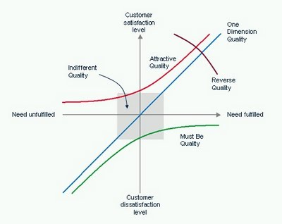
Figuur 5: Customer Satisfaction Model
Het is mogelijk om een indeling te maken van de voordelen van nieuwe betaalmogelijkheden aan de hand van dit model. Wanneer en hoeveel betalen is duidelijk een basic factor voor mensen die op dit moment via acceptgiro betalen. Valt één van deze eigenschappen weg, dan worden klanten ontevreden. De voordelen die worden geboden door digitale betaalmethoden zijn vooral performance factors. Het wegvallen van de administratiekosten zal klanten positief beïnvloeden, maar nu betalen zij wel extra kosten, dus een basic factor is het niet. Zouden die kosten exorbitant hoog worden, kan het wel degelijk verregaande negatieve effecten op tevredenheid sorteren. Een excitement factor kan de verbeterde usability zijn. Naar moderne maatstaven is het gebruik van een acceptgiro immers hopeloos tijdrovend en foutgevoelig. Mensen die nog op een ouderwetse manier hun acceptgiro posten zouden wel eens verbaasd kunnen zijn over het enorme gemak dat moderne betaalconcepten met zich mee brengen. Het is echter ook mogelijk dat hier mensen bij zitten die pertinent niet via internet willen betalen of niet de beschikking hebben over internet(bankieren). Aan de andere kant betaalt een groot deel van de mensen die kiezen voor acceptgiro toch al via internetbankieren. Voor hen zal het gemak geen verrassing zijn, maar wel een positieve beïnvloeder van de tevredenheid. Hetzelfde geldt voor het bijhouden van het ‘huishoudboekje’, dat door digitalisering een stuk makkelijker en overzichtelijker wordt. De milieu factor zal sommige mensen totaal onverschillig laten, maar anderen vinden het milieu heel belangrijk. Klanten die momenteel groene stroom afnemen bijvoorbeeld. Zij betalen nu meer voor hun stroom en gas dan anderen om het milieu te ondersteunen. Met digitale betaalmogelijkheden kunnen ze het milieu helpen en minder gaan betalen, de extra administratiekosten vervallen immers. Voor die groep kan het milieu dus een excitement factor zijn.
Het customer satisfaction model kan bijdragen aan licht gemodificeerde communicatie-uitingen per definieerbare klantgroep. De makkelijkste en goedkoopste manier om dat te doen is door gebruik te maken van e-mails aan acceptgiro betalers. Acceptgiro betalers zonder e-mailadres behoren sowieso niet tot de doelgroep. Digibeten lopen nu eenmaal niet warm voor digitale vernieuwingen. Energie:direct weet wie groene stroom afneemt en wie betaalt via internetbankieren. Als in de mailing dan de nadruk wordt gelegd op het voordeel waar deze bepaalde klantgroep waarschijnlijk het vatbaarst voor is, wordt het percentage dat overstapt het hoogst.

AIDA Model
In de marketingwereld is het AIDA model een weinig origineel maar veel toegepast middel om klanten te overtuigen of enigerlei actie te ondernemen. De theorie achter het model houdt in dat voordat mensen iets ondernemen zij bepaalde fasen doorlopen. Deze fasen zijn:
- Attention
- Interest
- Desire
- Action
Omdat energie een low-interest product is, is het noodzakelijk snel van de attention fase naar de action fase te komen. Het liefst dus door één kort e-mailtje.
De aandacht kan gegrepen worden door de klant aan te spreken op haar specifieke profiel. Een klant die groene stroom afneemt en de acceptgiro via internet betaald krijgt bijvoorbeeld een e-mail met als onderwerp “Help energie:direct het milieu te sparen en bespaar €2,- per maand”.
Als de aandacht is gevat, moet de interesse in het nieuwe product gewekt worden. Het is dan zaak om de klant te wijzen op de specifieke voordelen die een nieuwe betaalmethode biedt. In de mail wordt niet te veel uitgewijd over de specificaties van het product. Daarnaast wordt er vaak een belofte gedaan, in dit geval kan dat bijvoorbeeld zijn: “Veilige en gegarandeerde betaling”.
Klanten moeten nu het product gaan willen. Dit gebeurd meestal door klanten te vertellen dat het product voldoet aan hun wensen, dus het feit dat ze zelf controle houden over hun betalingsverkeer door de mogelijkheid te kiezen voor het moment van betaling en het bedrag.
Het succes van de actiefase hangt direct samen met de mogelijk van de klant om snel over te stappen naar een nieuwe betaalmethode. Als de selectie voor betaalmethode gemaakt kan worden op de mijn:energie omgeving, is overstappen erg makkelijk en snel. Dit zijn essentiële factoren om klanten te laten overstappen.

Aanbevelingen
Deze aanbevelingen hebben niet direct betrekking op de nieuwe betaalconcepten, maar zijn naar voren gekomen tijdens het onderzoek.

Verwerking acceptgirobetalingen
Het verwerken van acceptgiro’s is op dit moment een tijdrovend en foutgevoelig proces. Er bestaan systemen die deze verwerking automatisch laten plaatsvinden. Verder onderzoek naar de werking en kosten van deze systemen is zeer wenselijk. Een kosten-baten analyse moet uitwijzen of de extra kosten van dergelijke systemen opwegen tegen de besparingen die het met zich mee brengt.

Klanten bepalen incassodatum
Klanten die op het moment betalen met een automatische incasso, zouden de mogelijk moeten hebben de incassodatum zelf te bepalen. Klanten willen hun vaste lasten het liefst betalen nadat ze hun loon hebben gekregen. Door enkele mogelijke dagen in de maand te geven voor incasso, kan de klant het moment bepalen wat haar het beste uitkomt. Te denken valt aan het bieden van 3 of 4 mogelijke dagen.

Organiseren focusgroep
De resultaten van dit onderzoek zouden nog getoetst moeten worden m.b.v. een focusgroep onder klanten. Zie voor een mogelijke opzet van deze focusgroep bijlage 1.

Klantenservicemedewerker op forums
Energie:direct heeft eerder een medewerker gehad die op forums actief was en klachten van klanten probeerde op te lossen. Inmiddels gebeurd dit niet meer. Andere leveranciers zoals Nuon en Eneco maken hier wel nog gebruik van, en dit lijkt redelijk te werken. De hulp wordt in vele gevallen gewaardeerd. Omdat energie:direct beter wil gaan luisteren naar de klant, is het van belang dat deze dienst weer terugkomt.

Verklarende Woordenlijst
Actieve klanten: Klanten die actief zoeken naar de beste aanbieding en bereid zijn te switchen van leverancier
Benchmark: Een vergelijking van producten op basis van vooraf bepaalde eigenschappen.
Billing Service Provider: Bedrijf dat facturen en nota’s digitaliseert en aanbiedt aan de klanten van opdrachtgevers.
CCV/CVC: Creditcard Verification/Credit Validation Code, 3-cijferige code voor beveiliging van online transacties.
Credit kaart: Betaalkaart waarbij betalingen op een later moment worden verrekend.
Debet kaart: Betaalkaart waarbij bedragen worden afgeschreven van de bankrekening bij het doen van de betaling.
EBPP: Electronic Bill Presentment and Payment, het online ontvangen en betalen van rekeningen.
Incentive: Een factor die aanzet en motiveert tot een gewenste actie
Merchant: Handelaar, in dit rapport webhandelaar
OLA: Optisch Leesbare Acceptgiro
Payment Service Provider: biedt merchants diensten voor het accepteren van elektronische betalingen via verschillende betalingsmogelijkheden.
Phishing: Het verkrijgen van persoonlijke gegevens door valse e-mails, waarin wordt beweerd bij een bepaalde instantie te horen.
SEPA direct debit: Nieuwe Europese standaard voor automatische incasso’s.
SEPA: Single European Payments Area, plan ter vereniging van de Europese betaalmarkt.
Slapers: Klanten die weinig aandacht besteden aan de energiemarkt en niet overstappen zolang ze geen klachten krijgen.
TAN-Code: Een TAN-code (Transactie Autorisatie Nummer) is een eenmalig wachtwoord, dat door banken wordt gebruikt voor internetbankieren. De TAN-code is een nummer dat moet worden ingevoerd als accordering van de transactie.

Bijlagen

Bijlage 1

Focusgroup script

Format script
Uitleg
Hier wordt opgesomd wat aan de klanten verteld dient te worden
Vragen:
- Dit zijn de hoofdvragen die beantwoord dienen te worden door de klanten
  - Dit zijn de deelvragen waarbij wordt getracht ze door de klanten zelf eerst te laten noemen. Wanneer dit niet het geval is, worden ze alsnog gesteld.

Nieuw op te maken voorschot
Uitleg
Een nieuw voorschot wordt opgemaakt aan de hand van werkelijke meterstanden. Deze dient de klant aan ons door te geven.
Vragen:
- Hoe willen de klanten de meterstanden doorgeven?
- Wanneer willen de klanten dit aan ons doorgeven?

Uitleg
Wanneer we de meterstanden hebben ontvangen, berekenen we (soms samen met de netbeheerder) een nieuw voorschot.
Vragen:
- Wil de klant buiten de meterstanden nog invloed kunnen uitoefenen op het voorschot?
- Wanneer de meterstanden afwijken, wat verwacht de klant dan vanuit energie:direct?

Uitleg
Wanneer het voorschotbedrag is berekend, krijgt de klant een bevestiging. Daarna wordt de eerste voorschotnota opgemaakt.
Vragen:
- Hoe willen de klanten dat dit wordt bevestigd?
- Wanneer komt het voorschot overeen met de verwachting van de klant?
  - Hoogte voorschot te rijmen met voorheen?
  - Totstandkoming voorschot duidelijk?
  - Weergave duidelijk?

Uitleg
Nadat de voorschotnota is opgemaakt, zal het voorschotbedrag worden geïncasseerd.
Vragen:
- Hoe willen klanten het voorschotbedrag betalen?
- Wanneer er wordt betaald met automatische incasso, wanneer dienen we het bedrag te incasseren?

Van eerste voorschotnota tot jaarnota
Uitleg
Wanneer het bovenstaande proces is doorlopen, zal de klant iedere maand een voorschot ontvangen tot de jaarnota wordt opgemaakt. Wanneer de kosten van het verbruik hoger uitvallen dan de betaalde voorschotten, zal de klant moeten bijbetalen. Gedurende het jaar kan de klant het voorschot (laten) aanpassen.
Vragen:
- Heeft de klant behoefte het voorschot te laten aanpassen?
  - Wil hij dit zelf doen of contact opnemen om dit te laten doen?
  - Welke marge wil de klant hebben om dit te kunnen aanpassen?

Uitleg
Het is ook mogelijk om aan de hand van meterstanden te controleren of het voorschot nog representatief is voor het verbruik van de klant. Er zijn dan weer meterstanden van de klant nodig.
Vragen:
- Heeft de klant behoefte aan herberekeningen van zijn voorschot?
  - Hoe vaak dient dit gedurende een jaar voor te vallen?
  - Bij wie moet het initiatief liggen om de controle uit te voeren: bij de klant zelf of bij energie:direct?
  - Wil de klant de herberekening zelf uitvoeren of wil hij dit laten uitvoeren?

Na herberekening van het voorschotbedrag, zal het bedrag worden aangepast en geïncasseerd.
- Wil de klant dat het voorschot automatisch wordt aangepast of na overleg?

Jaarnota
Uitleg
Na een jaar en 12 geïncasseerde voorschotten, wordt de jaarnota opgemaakt waarbij er wordt gekeken of er genoeg betaald is. De jaarnota wordt opgemaakt aan de hand van de werkelijke meterstanden van de klant.
Vragen:
- Wil de klant de meterstanden voor de jaarnota op dezelfde manier doorgeven als de beginstanden?

Uitleg
Het kan zijn dat de doorgegeven meterstanden flink afwijken van de verwachte standen.
Vragen:
- Verwacht de klant dat er vanuit energie:direct actie wordt ondernomen?
  - Indien de klant dit verwacht, op welke manier moet er dan contact op worden genomen?

Uitleg
Wanneer de meterstanden bekend zijn wordt de jaarnota opgemaakt.
Vragen:
- Wanneer komt de jaarnota overeen met de verwachtingen van de klant?
  - Hoogte bij te betalen bedrag
  - Totstandkoming jaarnota duidelijk?
  - Weergave duidelijk?
Uitleg
Wanneer de nota is opgemaakt zijn er twee mogelijkheden: de klant heeft een tegoed opgebouwd of moet bijbetalen. Wanneer er sprake is van een tegoed zal de klant dit bedrag terug ontvangen.
Vragen:
- Hoe wil de klant het tegoed terug ontvangen?
  - Kan het tegoed verrekend worden met de te betalen voorschotten voor het volgende energiejaar?
  - Wil de klant het bedrag direct krijgen uitbetaald?

Uitleg
Indien er sprake is van een bijbetaling, zal de klant het verschil tussen betaalde voorschotten en kosten van verbruik moeten voldoen aan energie:direct.
Vragen:
- Hoe wil de klant de bijbetaling doen?
  - In één keer of een betalingsregeling?
  - Verrekenen met de te betalen voorschotten voor het volgende energiejaar?

Uitleg
Indien de klant het bedrag niet in één keer kan voldoen, is een betalingsregeling een optie. Vragen:
- Hoe ziet de klant de betalingsregeling voor zich?
  - Bij wie dient het initiatief voor de betalingsregeling te liggen: bij de klant of bij energie:direct?

Uitleg
Er wordt bij het opmaken van de jaarnota een nieuw voorschot berekend.
Vragen:
- Hoe wil de klant dat het voorschot wordt gefactureerd: op een aparte nota of op de jaarnota?
- Wil de klant op dezelfde manier invloed uitoefenen op dit voorschot als bij het eerst berekende voorschot?

Bijlage 2

Rapportage conversie Acceptemail

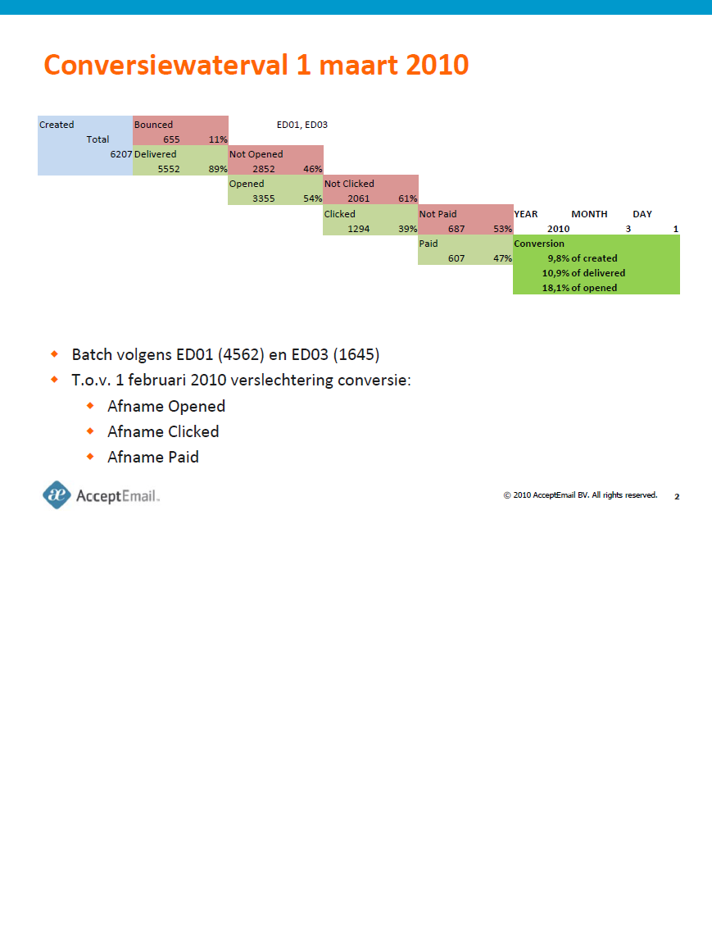

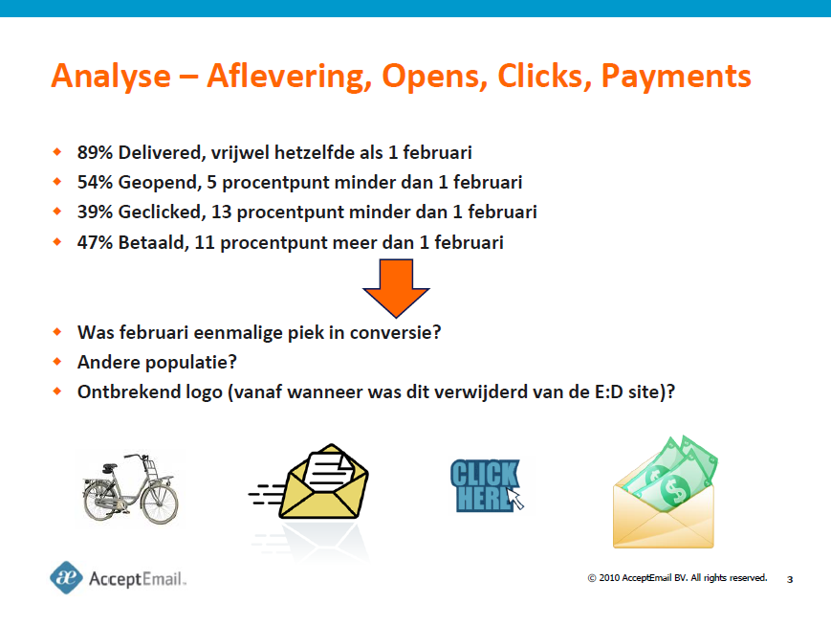

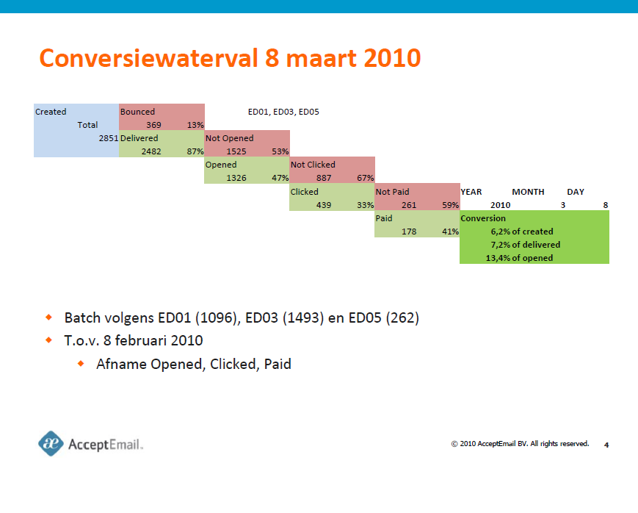
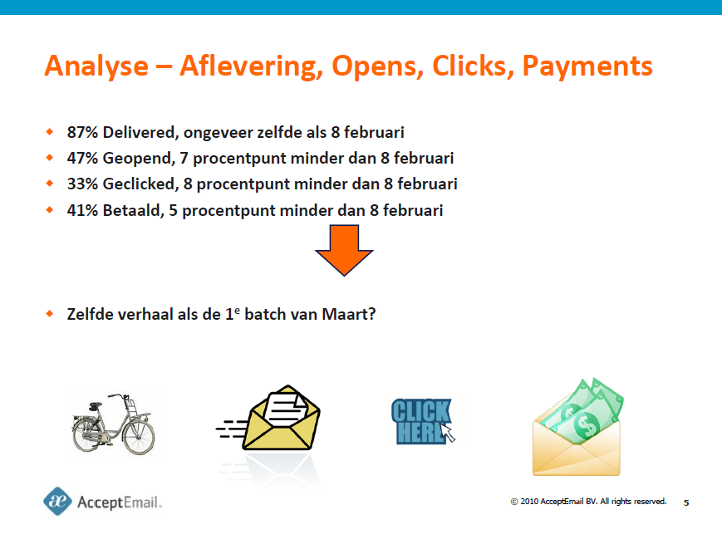

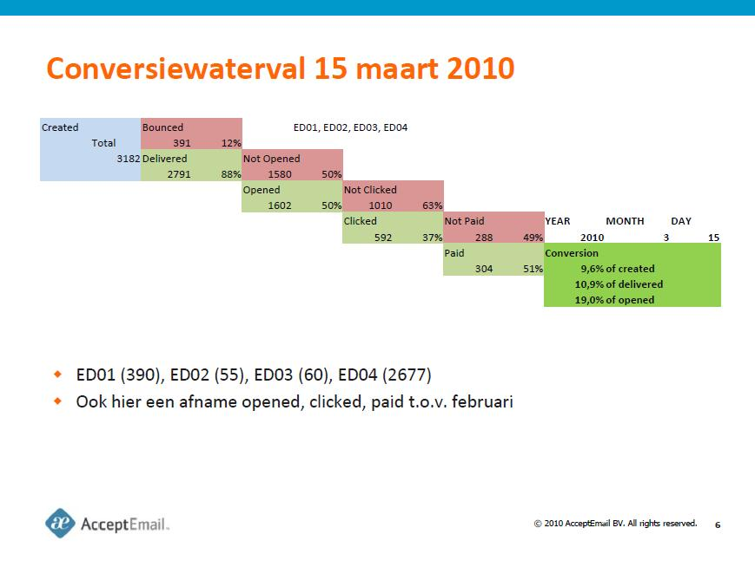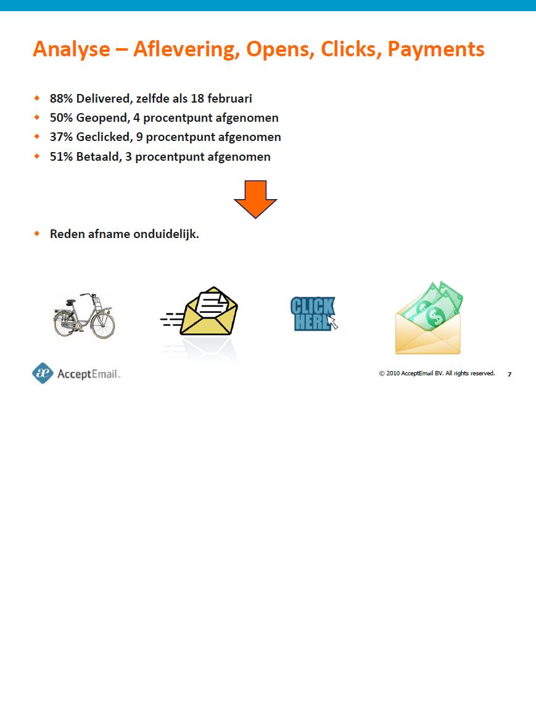

Bijlage 3

PvA

Achtergronden

Opdrachtgever
De opdrachtgevende organisatie voor deze afstudeerstage is Energie:direct, een energieleverancier opgericht na het vrijgeven van de energiemarkt in Nederland. Energie:direct probeert zich te onderscheiden van haar concurrenten door het aanbieden van elektriciteit en gas tegen een lagere prijs met een blijvend financieel voordeel.

De opdrachtgevende personen zijn mevrouw Penny de Weert en de heer Edwin Driessens, respectievelijk manager credit manager en manager IT.

Opdrachtnemer
De opdrachtnemer die uiteindelijke verantwoordelijk is voor de uitvoering van het project is Jeroen Ronkaerts, vierdejaarsstudent International Marketing and Management aan Fontys Economische Hogeschool Tilburg.

De Organisatie

Het bedrijf
Zoals al eerder vermeld is Energiedirect een energieleverancier. De activiteiten van het bedrijf zijn gericht op het aanbieden van elektriciteit en gas tegen een zo laag mogelijk prijs. Het bedrijf is een dochter van Essent, wat op haar beurt weer een dochter is van het Duitse RWE. Toch wordt Energiedirect redelijk vrij gelaten in haar bedrijfsvoering. Zolang de bedrijfsresultaten goed zijn houdt Essent zich redelijk afzijdig.
Het bedrijf telt zo’n 150 werknemers. Veel werknemers hebben contact met klanten, voor werving, klachtafhandeling, betaaldisputen enzovoorts. Andere afdelingen zijn bijvoorbeeld Marketing, Sales, Credit Management en IT. Het bedrijf heeft dus een breed scala aan activiteiten met functies op alle niveaus.

Geschiedenis van het project
Energiedirect is bezig met een herpositionering die enkele jaren in beslag zal nemen.

Energie:direct wil meer naar de klant gaan luisteren en een blijvend voordeel gaan bieden. Dit in tegenstelling tot de huidige situatie, waarin klanten worden geworven met behulp van een eenmalige welkomstbonus.

De herpositionering behelst een groot aantal kleine projecten. Eén van die projecten is het implementeren van nieuwe betaalconcepten voor de klanten. Nu wordt het voorschot van nieuwe klanten automatisch geïncasseerd via automatische incasso. De klant kan dit om laten zetten naar een acceptgiro, maar dan wordt er wel €2,- per maand extra verwerkingskosten in rekening gebracht. Mocht een klant de rekening niet betalen, dan wordt in de vorm van een AcceptEmail een betalingsherinnering verstuurd. In deze e-mail staat een iDeal link, zodat de klant heel gemakkelijk het verschuldigde bedrag alsnog kan overmaken.

Energiedirect wil haar klanten graag meer betaalmogelijkheden bieden. Er zijn inmiddels enkele alternatieven beschikbaar die zich makkelijk laten implementeren in de incassoprocedure van energie:direct. De alternatieven hebben allemaal op een bepaalde manier te maken met internetbankieren. Dit past goed bij energie:direct, omdat het bedrijf zich laat voorstaan op de integratie van het internet in de bedrijfsvoering.

Het is de taak van de opdrachtnemer om een marktonderzoek uit te voeren, m.b.v. zowel expertinterviews als een behoefteonderzoek onder klanten. Uit de verzamelde gegevens kan een gefundeerde afweging worden gemaakt over welke betaalmethode(n) te implementeren. Het advies over hoe de implementatie in zijn werk zou moeten gaan in het laatste onderdeel van de opdracht.

Stakeholders
Dit project kent de volgende stakeholders:
Energie:direct, met name Penny de Weert en Edwin Driessens
Fontys Economische Hogeschool Tilburg
Jeroen Ronkaerts

De Projectopdracht

Doelstelling Smart
De doelstelling voor dit project hoort SMART geformuleerd te worden: Specifiek, Meetbaar, Acceptabel, Realistisch en Tijdsgebonden.
Specifiek: Met behulp van marktonderzoek dient er een adviesrapport te worden overlegd aan Energie:direct, waarin de implementatie van één of meerdere nieuwe betaalmethoden wordt uitgewerkt.
Meetbaar: Het onderzoek moet leiden tot implementatie van minstens één nieuwe betaalmethode.
Acceptabel: Er is geen tegenstand te verwachten vanuit het bedrijf zelf of het huidige klantenbestand. Ook wordt er vanuit het bedrijf volledige meewerking verleend en is er draagvlak voor het onderzoek. De opdracht is dus voor iedereen acceptabel.
Realistisch: Uit het verleden is gebleken dat 4 maanden voldoende tijd is om deze opdracht tot een goed einde te brengen. Daarnaast bezit de opdrachtnemer voldoende kennis en ervaring om dit project uit te kunnen voeren.
Tijdgebonden: De deadline voor de eindversie van het rapport ligt op 8 juni 2009. De onderzoeksfase zal ongeveer lopen tot eind april, het opstellen van het advies tot begin juni.

Probleemstelling
De centrale probleemstelling van het onderzoek luidt als volgt: Welke van de bestaande betaalconcepten in de Eurozone zijn het meest geschikt voor Energie:Direct en haar klanten?

Uit de probleemstelling kunnen enkele deelvragen geformuleerd worden:
1: Welke betaalmogelijkheden zijn er in de Eurozone?
2: Hoe onderscheiden deze mogelijkheden zich van elkaar?
3: Welke mogelijkheden worden op dit moment al toegepast in de energiebranche?
4: Wat vinden klanten belangrijke eigenschappen van betaalmogelijkheden?
5: Welke opties passen het best bij de bedrijfsvoering van Energie:Direct
6: Wat is de beste manier om nieuwe betalingsmethoden te implementeren?

Projectresultaat
Het belangrijkste resultaat van het onderzoek is een gefundeerd rapport waarin via gedegen onderzoek een advies gegeven kan worden aan Energie:direct over welke nieuwe betaalconcepten te implementeren.

Projectactiviteiten

Tijdens het project zullen in ieder geval de volgende activiteiten moeten worden uitgevoerd.

Fase1 Oriëntatiefase
Plan van aanpak opstellen
Informatie over het bedrijf inwinnen
Literatuuronderzoek naar Europese betaalmethoden
Overzicht van betaalmethoden opstellen
Plannen van onderzoek

Fase2 Marktonderzoek
Afnemen expertinterviews
Eerste eliminatie van potentiële betaalmethoden
Uitvoeren behoefteonderzoek klanten.
Verwerken data
Selectie te implementeren betaalmethoden

Fase3 Implementatie en Nazorg
Opstellen advies voor implementatie
Budget
Eventuele andere aanbevelingen uitbrengen

Projectgrenzen

Afbakening
De probleemstelling slaagt er al aardig in de opdracht af te bakenen. Er worden alleen betaalsystemen in het onderzoek opgenomen die op dit moment in de Eurozone gebruikt kunnen worden. Mogelijkheden die nog in ontwikkeling zijn of die niet in de Eurozone gebruikt kunnen worden, worden niet in het onderzoek opgenomen. Het plan beperkt zich tot het uitbrengen van advies over implementatie. Daadwerkelijke implementatie is geen onderdeel van het project.

De Producten
Dit plan van aanpak is het eerst product wat ingeleverd wordt bij school en het bedrijf.

Als het project is afgerond worden de volgende producten verwacht:
Literatuuronderzoek en deskresearch over Europese betaalmogelijkheden.
Resultaten van interviews en enquêtes in een overzichtelijk format.
Adviesrapport aan Energie:direct
Logboek, plan van aanpak

Kwaliteit
De kwaliteit van geleverde onderdelen dient gewaarborgd te worden m.b.v. controle door zowel het bedrijf als begeleiding vanuit de hogeschool. Iedere week overlegt de opdrachtnemer de voortgang van die week met de begeleider, in dit geval Dhr. Wil Lensen. De voortgang wordt iedere week op kantoor besproken met de bedrijfsbegeleiders.
Uiteraard worden zaken als spelling en bronvermelding nauwlettend door de opdrachtnemer gecontroleerd.

Voorwaarden
Aan de volgende voorwaarden moet worden voldaan om het project af te ronden met een goed resultaat.

Beschikbaarheid en volledige inleving en betrokkenheid door de opdrachtnemer
Volledige medewerking van de opdrachtgever / het bedrijf
Ondersteuning door begeleiders / coaches
Goede communicatie tussen alle betrokken partijen
Goede werkomstandigheden verschaft door Van Wees
De opdracht is gericht aan Energie:direct, niet aan de onderwijsorganisatie.

De Projectorganisatie

De organisatie bestaat bij deze stageopdracht uit slechts één persoon:

Naam: Jeroen Ronkaerts
Adres: Enschotsestraat 190
Postcode: 5014DK
Plaats: Tilburg

Beschikbaarheid
Maandag t/m vrijdag tussen 09:00 uur – 17:00 uur, Energie:direct te Best
Bereikbaarheid
Telefoonnr: +31610145363
e-mailadres: Jeroen.Ronkaerts@energiedirect.nl
j.ronkaerts@student.fontys.nl

Planning

Weekplanning.xls

Risicoanalyse

Het is mogelijk dat er dingen voorvallen die een negatieve invloed hebben op de haalbaarheid van het project of bepaalde deadlines. Deze risico’s staan hieronder opgesomd:

Interne risico’s:
De haalbaarheid van de opdracht;
Veel verschillende functionele deelgebieden;
Onervarenheid binnen het werkgebeid van de student
De randvoorwaarden of afbakening zijn niet duidelijk.

Externe risico’s:
Het project neemt meer tijd in dan verwacht
Afhankelijkheid van andere projecten
Afhankelijkheid van andere mensen of afdelingen met betrekking tot gegevens
Beperkte middelen waardoor onderzoek niet (geheel) is uit te voeren

Opbouw eindproduct

1: Inleiding
2: Interne analyse
3: Literatuuronderzoek naar betalingsmethoden in de Eurozone
4: Data van expertinterviews
5: Eerste selectie
6: Data enquête
7: Selectie te implementeren betaalmethode(n)
8: Implementatieplan
9: Budget
10: Conclusies en aanbevelingen

Bijlage 4

Prijsindicatie digitale nota
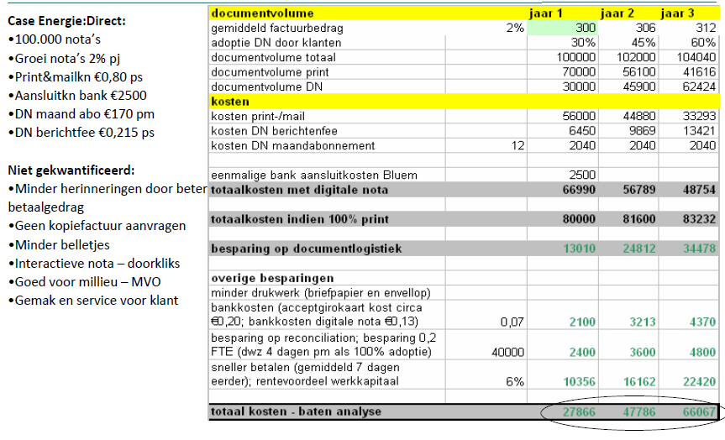

http://www.eigenhuis.nl/NR/rdonlyres/62F1CE7C-E536-4B8A-B0F3-73B4789007D7/0/Rapport_onderzoek_Energieleveranciers.pdf
Hille, S. & Stappen, P. van der (2002). Electronic payment put in context. https://doc.novay.nl/dsweb/Get/Document-21649/GigaABP_E-payment_in_context_D0_1b.pdf
http://twinklemagazine.nl/nieuws/2010/03/dit-jaar-nog-maestro/
Stefanidis, C. (July/August 2002) Why hasn’t electronic bill presentment and payment taken off? Verkregen op 13 april 2010 via http://papers.ssrn.com/sol3/Delivery.cfm/SSRN_ID688002_code387943.pdf?abstractid=688002&mirid=1
http://www.creditcards.com/credit-card-news/online-shopping-credit-debit-cards-javelin-1276.php
http://tweakers.net/nieuws/53149/nederland-kent-hoogste-percentage-internetbankierders-van-europa.html
http://epp.eurostat.ec.europa.eu/cache/ITY_PUBLIC/4-02122008-BP/EN/4-02122008-BP-EN.PDF
http://www.rte.ie/news/2007/0327/banking.html
Currence Jaarverslag 2009, Opmaat tot Europees Betalingsverkeer, 2010, p. 51
http://www.currence.nl/nl-NL/OverCurrence/deorganisatie/Pages/De%20Organisatie.aspx
Tae Hwan, S. & Swatman, P (1997) ‘Effectiveness criteria for internet payment systems’, table 2
http://www.plusonline.nl/fora/overig/mensenenmeningen/219/internetbankieren-een-gemak-of-een-gedoe
http://www.computable.nl/artikel/ict_topics/security/2676650/1276896/internetbankieren-onveilig-ondanks-3x-kloppen.html
http://webwereld.nl/nieuws/64543/nederland-digitaal-aan-kop-in-europa.html
http://webwereld.nl/nieuws/64543/nederland-digitaal-aan-kop-in-europa.html
Zie bijlage 4
http://www.mijnwinkel.nl/help/nl/common/flare/Content/hpsp_buckaroo.html
http://www.zdnet.nl/news/64142/nieuwe-paypal-phishingmail-zorgt-voor-onrust/
https://www.paypal-pers.nl/content/detail.asp?NewsAreaID=22&ReleaseID=282&SearchCategoryID=-1
http://www.articlesbase.com/entrepreneurship-articles/using-forums-and-blogs-for-marketing-research-2135568.html http://forum-sites.com/how-to-do-niche-market-research-using-forums/
http://forum.www.trosradar.nl/viewtopic.php?f=51&t=80050&p=981379#p981379
Zie bijlage 2
http://en.wikipedia.org/wiki/Payment_service_provider
http://nl.wikipedia.org/wiki/TAN-code

